MANUAL DE USUARIO
Sistema de Gestión de Semilleros de Investigación
Producto del trabajo de grado
Estrategia tecnológica para la gestión de la información del Encuentro Institucional de Semilleros de Investigación de la Universidad Mariana
Juan Jose Montero Lucero
Integrante
Mg. Danny Michael Cardenas Martínez
Asesor
Universidad Mariana
Facultad de Ingeniería
Programa de Ingeniería de Sistemas
San Juan de Pasto
Año 2026

CONTENIDO
1. INTRODUCCIÓN 4
1.1. Propósito del manual 4
1.2. Alcance 4
1.3. A quién está dirigido 4
1.4. Convenciones utilizadas 4
2. DESCRIPCIÓN GENERAL DEL SISTEMA 6
2.1. Qué permite hacer el sistema 6
2.2. Módulos del sistema 6
2.3. Roles y responsabilidades 6
2.4. Requisitos para el usuario 7
3. ACCESO AL SISTEMA 8
3.1. Ingresar con una cuenta existente 8
3.2. Crear una cuenta nueva 9
3.3. Recuperar la contraseña 9
3.4. Cerrar sesión 10
4. RECORRIDO POR LA INTERFAZ 11
4.1. Estructura de la pantalla 11
4.2. Panel de inicio 12
4.3. Búsquedas y filtros 13
4.4. Bandeja de notificaciones 13
4.5. Perfil del usuario 14
5. MANUAL DEL ADMINISTRADOR 16
5.1. Gestionar usuarios 16
5.1.1. Crear un usuario 17
5.1.2. Consultar la ficha de un usuario 18
5.1.3. Editar, activar o desactivar una cuenta 19
5.2. Gestionar semilleros 20
5.3. Supervisar proyectos 22
5.4. Gestionar eventos 24
5.5. Revisar las propuestas pendientes 26
5.5.1. Aprobar una propuesta 28
5.5.2. Rechazar una propuesta 29
5.6. Consultar los resultados de evaluación 29
5.7. Consultar el historial de inscripciones 30
5.8. Gestionar certificados 32
5.9. Generar reportes 33
5.10. Enviar avisos a los usuarios 34
5.11. Consultar la auditoría 35
6. MANUAL DEL COORDINADOR 38
6.1. Crear un semillero 39
6.2. Revisar un proyecto y cambiar su estado 39
6.3. Crear un evento 40
6.4. Revisar y aprobar las propuestas 42
6.5. Emitir certificados 43
6.6. Otras funciones del coordinador 45
7. MANUAL DEL DOCENTE / TUTOR 46
7.1. Consultar mis semilleros 46
7.2. Atender las solicitudes de ingreso 47
7.3. Consultar los estudiantes del semillero 48
7.4. Hacer seguimiento a los proyectos 49
7.5. Evaluar los proyectos asignados 50
7.6. Revisar los resultados 51
8. MANUAL DEL ESTUDIANTE 53
8.1. Unirse a un semillero 53
8.2. Registrar un proyecto 55
8.3. Consultar y actualizar mis proyectos 56
8.4. Inscribirse a un evento y postular un trabajo 59
8.5. Consultar mis inscripciones 61
8.6. Consultar mis notas 62
8.7. Descargar mis certificados 64
9. MANUAL DEL JURADO 66
9.1. Consultar los proyectos asignados 66
9.2. Evaluar un proyecto 67
9.3. Consultar mis evaluaciones 69
9.4. Consultar las rúbricas 69
10. PREGUNTAS FRECUENTES Y SOLUCIÓN DE PROBLEMAS 72
11. GLOSARIO 73
ANEXO A. PUESTA EN MARCHA DEL SISTEMA 74
A.1. Requisitos del servidor 74
A.2. Instalación 74
A.3. Ejecución 74
A.4. Tareas de mantenimiento 75
A.5. Respaldos 75
A.6. Problemas técnicos frecuentes 75

1. INTRODUCCIÓN

1.1. Propósito del manual
Este manual explica, paso a paso, cómo se utiliza el Sistema de Gestión de Semilleros de Investigación desarrollado para la Universidad Mariana. Su finalidad es que cualquier persona vinculada al Encuentro Institucional de Semilleros —administradores, coordinadores, docentes tutores, jurados y estudiantes— pueda operar la aplicación sin conocimientos técnicos previos.
Todas las pantallas que aparecen en este documento son capturas reales del sistema en funcionamiento, no bocetos ni ilustraciones aproximadas. Los datos que se observan en ellas corresponden al ambiente de pruebas.

1.2. Alcance
El manual cubre la totalidad de las funciones disponibles en la aplicación web: el ingreso al sistema, la gestión de usuarios, semilleros, proyectos, eventos, propuestas, evaluaciones, certificados, notificaciones, reportes y auditoría. Cada función se explica desde el rol que la ejecuta.
No es un manual de programación ni de mantenimiento del código fuente. La información técnica necesaria para instalar y poner en marcha el sistema se incluye únicamente como anexo, dirigida a la persona encargada del servidor.

1.3. A quién está dirigido
El documento está organizado por roles. Cada usuario puede leer la sección general (capítulos 2, 3 y 4) y luego dirigirse directamente al capítulo correspondiente a su rol:
- Administrador: capítulo 5.
- Coordinador: capítulo 6.
- Docente/Tutor: capítulo 7.
- Estudiante: capítulo 8.
- Jurado: capítulo 9.

1.4. Convenciones utilizadas
Para facilitar la lectura se emplean las siguientes convenciones:
- Negrita: nombres de botones, opciones de menú y campos de formulario, tal como aparecen en la pantalla.
- Listas numeradas: secuencias de pasos que deben seguirse en el orden indicado.
- Figuras: capturas de pantalla del sistema, numeradas de forma consecutiva.
- Nota: advertencias o aclaraciones importantes sobre el comportamiento del sistema.

2. DESCRIPCIÓN GENERAL DEL SISTEMA

2.1. Qué permite hacer el sistema
El sistema centraliza en una sola aplicación web todo el ciclo de vida del Encuentro Institucional de Semilleros de Investigación. Con él se registran los semilleros y sus integrantes, se documentan los proyectos y sus versiones, se convocan los eventos académicos, se reciben y revisan las propuestas de ponencias y pósteres, se califican los trabajos mediante rúbricas, se emiten los certificados de participación y se conserva el registro de todas las acciones realizadas.
De esta manera se reemplazan los archivos de hojas de cálculo, los correos dispersos y los formatos en papel que antes se utilizaban, y se elimina la duplicidad de versiones de un mismo documento.

2.2. Módulos del sistema
La aplicación está organizada en nueve módulos. La visibilidad de cada uno depende del rol con el que se ingrese.
Tabla 1
Módulos funcionales del sistema
Módulo | Qué permite hacer
Usuarios y roles | Registrar personas, asignarles un rol y activar o desactivar su cuenta.
Semilleros | Crear semilleros, asignar el docente tutor y atender las solicitudes de ingreso.
Proyectos | Registrar proyectos de investigación, cargar versiones de los documentos y controlar su estado.
Eventos e inscripciones | Publicar convocatorias, inscribir participantes y hacer seguimiento de los inscritos.
Propuestas | Recibir las ponencias y pósteres postulados, aprobarlos con aula y horario o rechazarlos con retroalimentación.
Evaluaciones | Calificar los trabajos con rúbricas de criterios ponderados y registrar la retroalimentación.
Certificados | Emitir certificados en PDF y ponerlos a disposición del estudiante.
Notificaciones | Enviar avisos dentro de la aplicación y por correo electrónico.
Reportes y auditoría | Exportar información a Excel o PDF y consultar el registro de acciones del sistema.

2.3. Roles y responsabilidades
El sistema reconoce cinco roles. Cada usuario ingresa con uno de ellos y ve únicamente las opciones que le corresponden.
Tabla 2
Roles del sistema y sus responsabilidades
Rol | Responsabilidad principal
Administrador | Control total del sistema: usuarios, roles, configuración, auditoría y respaldo de las tareas del coordinador.
Coordinador | Gestiona semilleros y eventos, revisa las propuestas, asigna evaluadores, emite certificados y genera reportes.
Docente/Tutor | Supervisa los semilleros a su cargo, aprueba el ingreso de estudiantes y acompaña sus proyectos.
Estudiante | Se une a un semillero, registra sus proyectos, se inscribe a los eventos, consulta sus notas y descarga sus certificados.
Jurado | Evalúa los proyectos que le fueron asignados aplicando la rúbrica correspondiente.

Nota. Cuando una persona se registra por su cuenta desde la pantalla de creación de cuenta, el sistema le asigna automáticamente el rol de Estudiante. Los demás roles los asigna el administrador.

2.4. Requisitos para el usuario
Para utilizar el sistema no es necesario instalar ningún programa: basta con un navegador web actualizado y conexión a la red donde esté publicada la aplicación.
Tabla 3
Requisitos mínimos del equipo del usuario
Elemento | Requisito
Navegador | Google Chrome, Microsoft Edge, Mozilla Firefox o Safari en su versión reciente.
Conexión | Acceso a la red institucional o a Internet, según donde esté publicado el sistema.
Resolución | Se recomienda 1366 × 768 píxeles o superior. La aplicación también se adapta a teléfonos y tabletas.
Cuenta | Correo electrónico institucional y contraseña asignada o creada por el propio usuario.
Complementos | Un lector de archivos PDF para abrir certificados y comprobantes.

3. ACCESO AL SISTEMA

3.1. Ingresar con una cuenta existente
Al escribir la dirección del sistema en el navegador aparece la pantalla de acceso. Si aún no se ha iniciado sesión, cualquier dirección que se intente abrir redirige a esta pantalla.
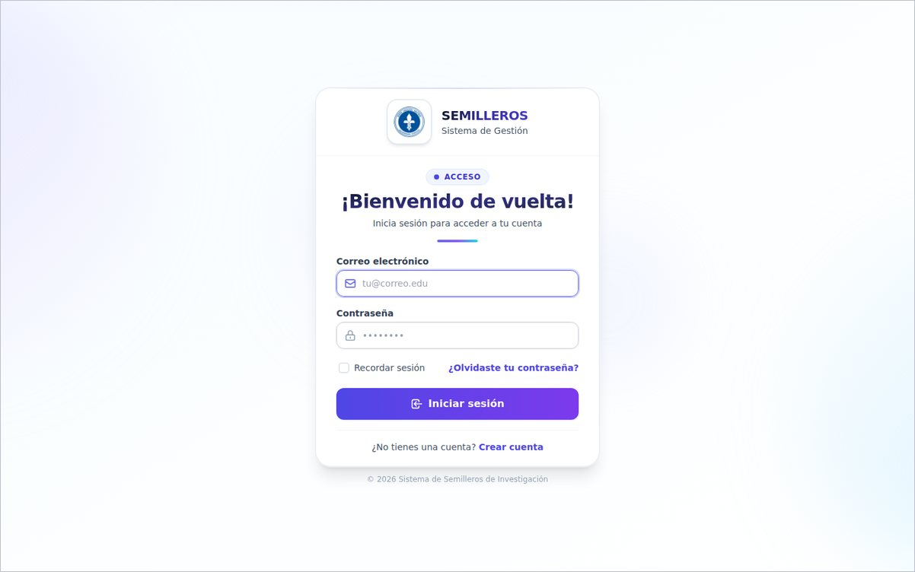
Figura 1. Pantalla de inicio de sesión.
Para ingresar:
1. Escriba su correo electrónico en el campo Correo electrónico.
2. Escriba su contraseña en el campo Contraseña.
3. Si desea que el navegador mantenga la sesión abierta, marque la casilla Recordar sesión.
4. Presione el botón Iniciar sesión.
Si los datos son correctos, el sistema abre el panel de inicio correspondiente a su rol. Si no lo son, muestra un mensaje debajo del campo con el error y permite intentarlo nuevamente.
Nota. Cada intento de acceso, exitoso o fallido, queda registrado en el módulo de auditoría junto con la fecha y la dirección desde la que se realizó.

3.2. Crear una cuenta nueva
Los estudiantes pueden crear su propia cuenta desde el enlace Crear cuenta, ubicado en la parte inferior de la pantalla de acceso.
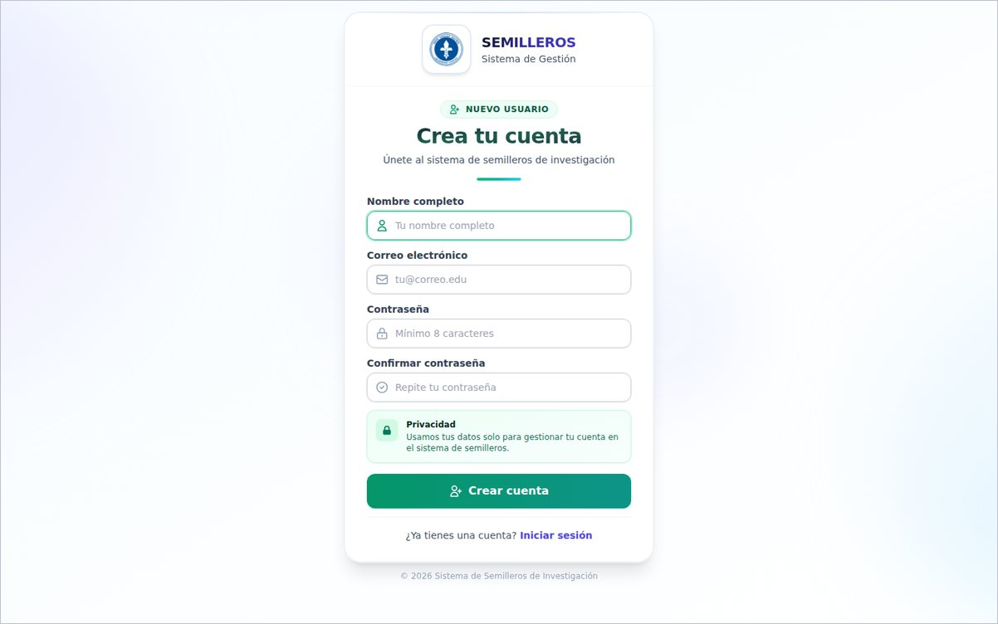
Figura 2. Formulario de creación de cuenta.
1. Pulse el enlace Crear cuenta en la pantalla de inicio de sesión.
2. Diligencie su nombre completo, su correo electrónico y una contraseña de al menos ocho caracteres.
3. Repita la contraseña en el campo de confirmación.
4. Pulse el botón de registro. El sistema crea la cuenta con el rol Estudiante e inicia la sesión automáticamente.

3.3. Recuperar la contraseña
Si olvidó su contraseña, utilice el enlace ¿Olvidaste tu contraseña? de la pantalla de acceso. El sistema envía a su correo un enlace temporal para definir una contraseña nueva.
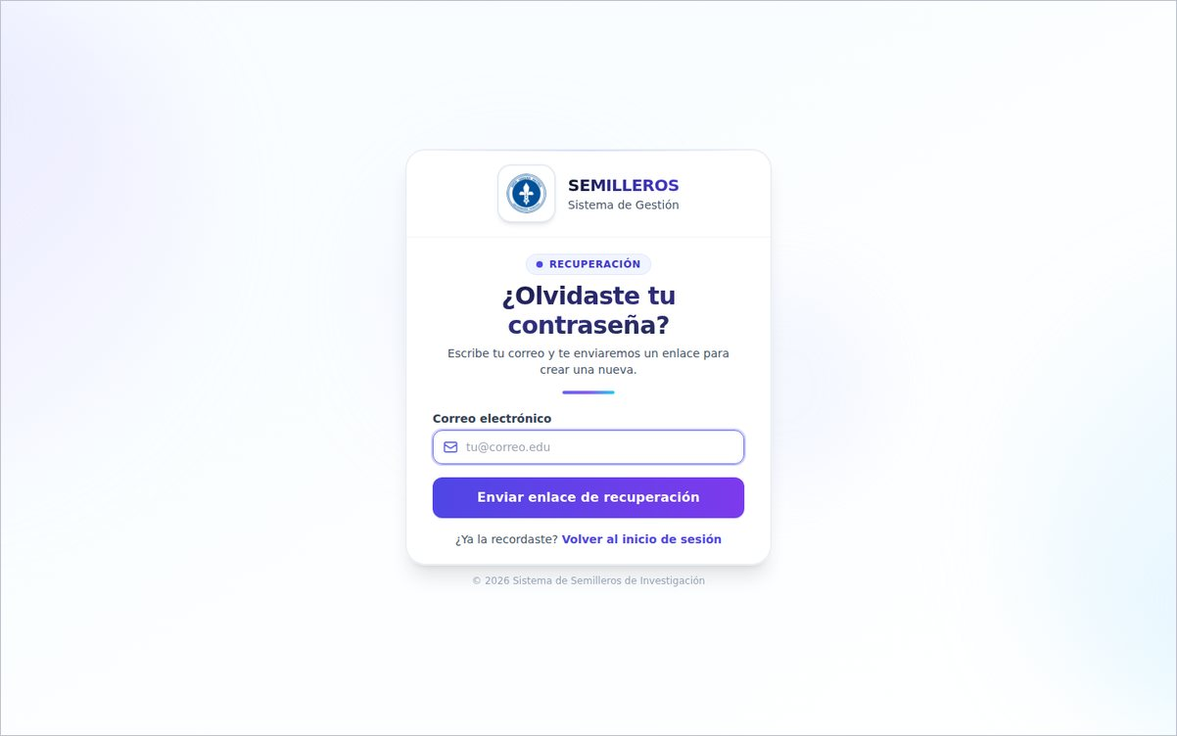
Figura 3. Pantalla de recuperación de contraseña.
1. Pulse ¿Olvidaste tu contraseña? en la pantalla de inicio de sesión.
2. Escriba el correo con el que está registrado y pulse Enviar enlace de recuperación.
3. Abra el mensaje que llega a su bandeja de entrada y pulse el enlace que contiene.
4. Escriba la nueva contraseña dos veces y guárdela. Ya puede ingresar con ella.
Nota. Si el correo no aparece en la bandeja de entrada, revise la carpeta de correo no deseado. El administrador también puede restablecer la contraseña desde el módulo de usuarios.

3.4. Cerrar sesión
Para salir del sistema, pulse su nombre en la esquina superior derecha y elija la opción Cerrar sesión. Es recomendable hacerlo siempre que se utilice un equipo compartido.

4. RECORRIDO POR LA INTERFAZ

4.1. Estructura de la pantalla
Todas las pantallas del sistema comparten la misma estructura, de manera que al aprender a moverse en una se aprende a moverse en todas.
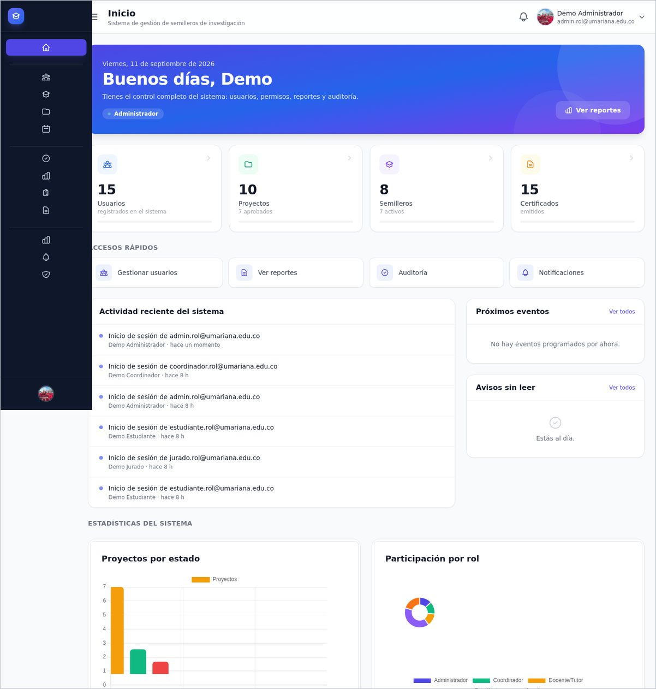
Figura 4. Estructura general de la pantalla, con el menú lateral a la izquierda, la barra superior y el área de contenido.
Tabla 4
Elementos permanentes de la pantalla
Elemento | Ubicación | Función
Menú lateral | Franja oscura a la izquierda | Reúne las opciones disponibles para el rol, agrupadas por secciones.
Botón de plegado | Icono de tres líneas, arriba a la izquierda | Contrae o expande el menú lateral para ganar espacio.
Título de la pantalla | Barra superior | Indica en qué sección se encuentra el usuario.
Campana de avisos | Barra superior, a la derecha | Muestra el número de notificaciones sin leer y abre la bandeja.
Menú de usuario | Esquina superior derecha | Da acceso al perfil y a la opción de cerrar sesión.
Área de contenido | Centro de la pantalla | Presenta la información y los formularios de la sección abierta.

4.2. Panel de inicio
Al ingresar, el sistema abre el panel de inicio. Su contenido cambia según el rol: quien administra ve indicadores globales y gráficas del sistema, mientras que el estudiante ve el estado de sus propios semilleros, proyectos y certificados.
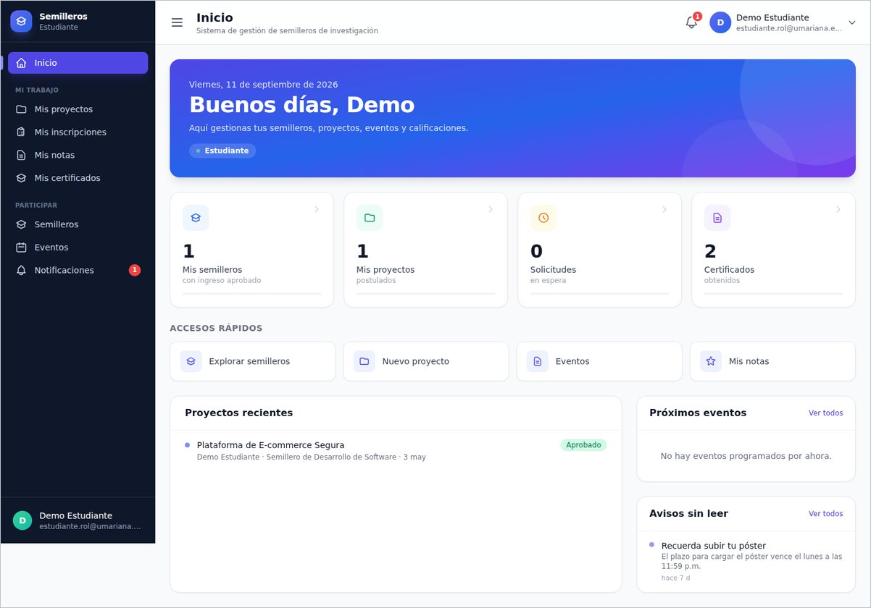
Figura 5. Panel de inicio de un estudiante, con sus indicadores personales y accesos rápidos.
En todos los casos el panel incluye tarjetas de accesos rápidos que llevan directamente a las tareas más frecuentes del rol, junto con los próximos eventos y los últimos avisos recibidos.

4.3. Búsquedas y filtros
Las pantallas que presentan listados —usuarios, semilleros, proyectos, eventos, certificados, auditoría— incluyen una franja de filtros en la parte superior. El procedimiento es siempre el mismo:
1. Escriba un texto en el campo de búsqueda o seleccione un valor en las listas desplegables (estado, rol, tipo, evento, fechas).
2. Pulse Buscar o Aplicar filtros, según la pantalla.
3. Para volver al listado completo, pulse Limpiar o Limpiar Filtros.
Cuando el listado supera el número de registros que caben en la pantalla, aparece una barra de paginación en la parte inferior con los números de página.

4.4. Bandeja de notificaciones
La campana de la barra superior indica cuántos avisos hay sin leer. Al pulsarla se abre la bandeja, donde cada aviso muestra su título, su contenido y la fecha en que se recibió.
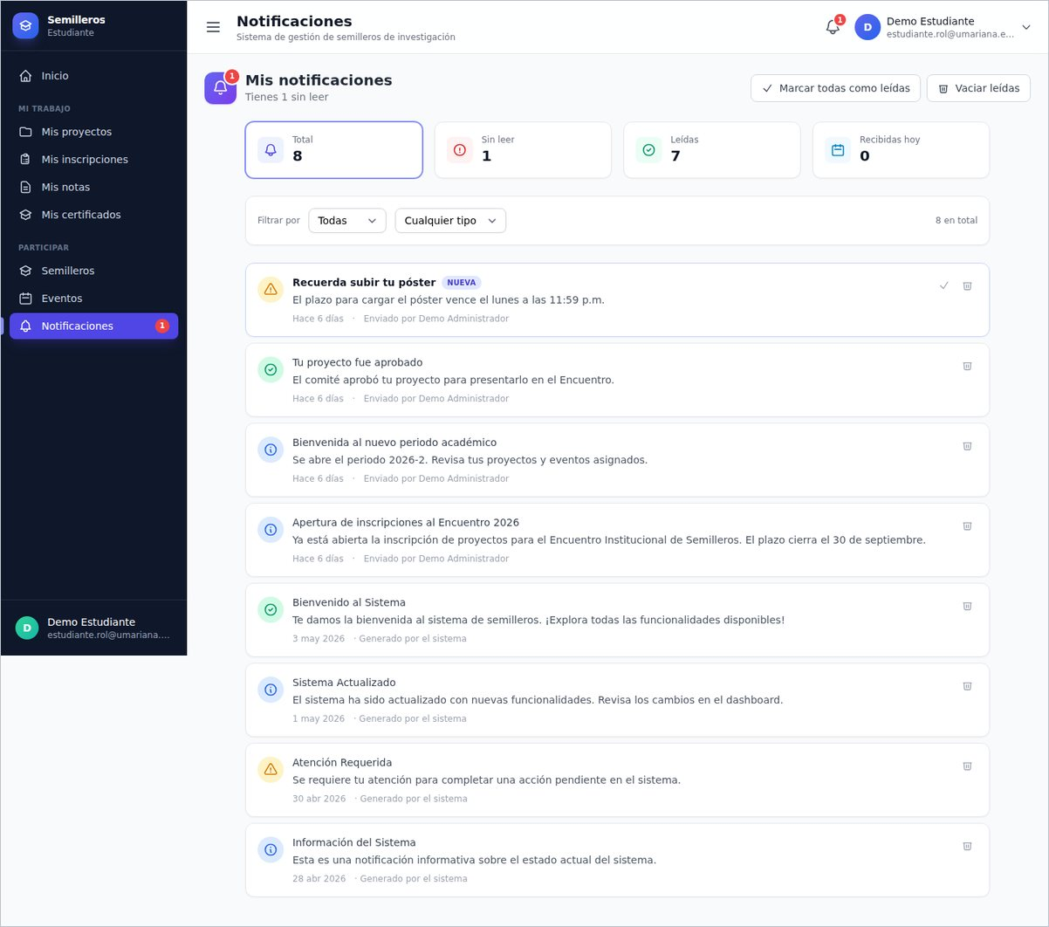
Figura 6. Bandeja de notificaciones de un usuario.
- Pulse un aviso para abrirlo y marcarlo como leído.
- Utilice la opción de marcar todas como leídas cuando desee vaciar el contador de una sola vez.
- Los avisos leídos pueden eliminarse, de forma individual o en conjunto, para mantener la bandeja ordenada.

4.5. Perfil del usuario
Desde el menú de usuario, opción Perfil, cada persona administra sus propios datos.
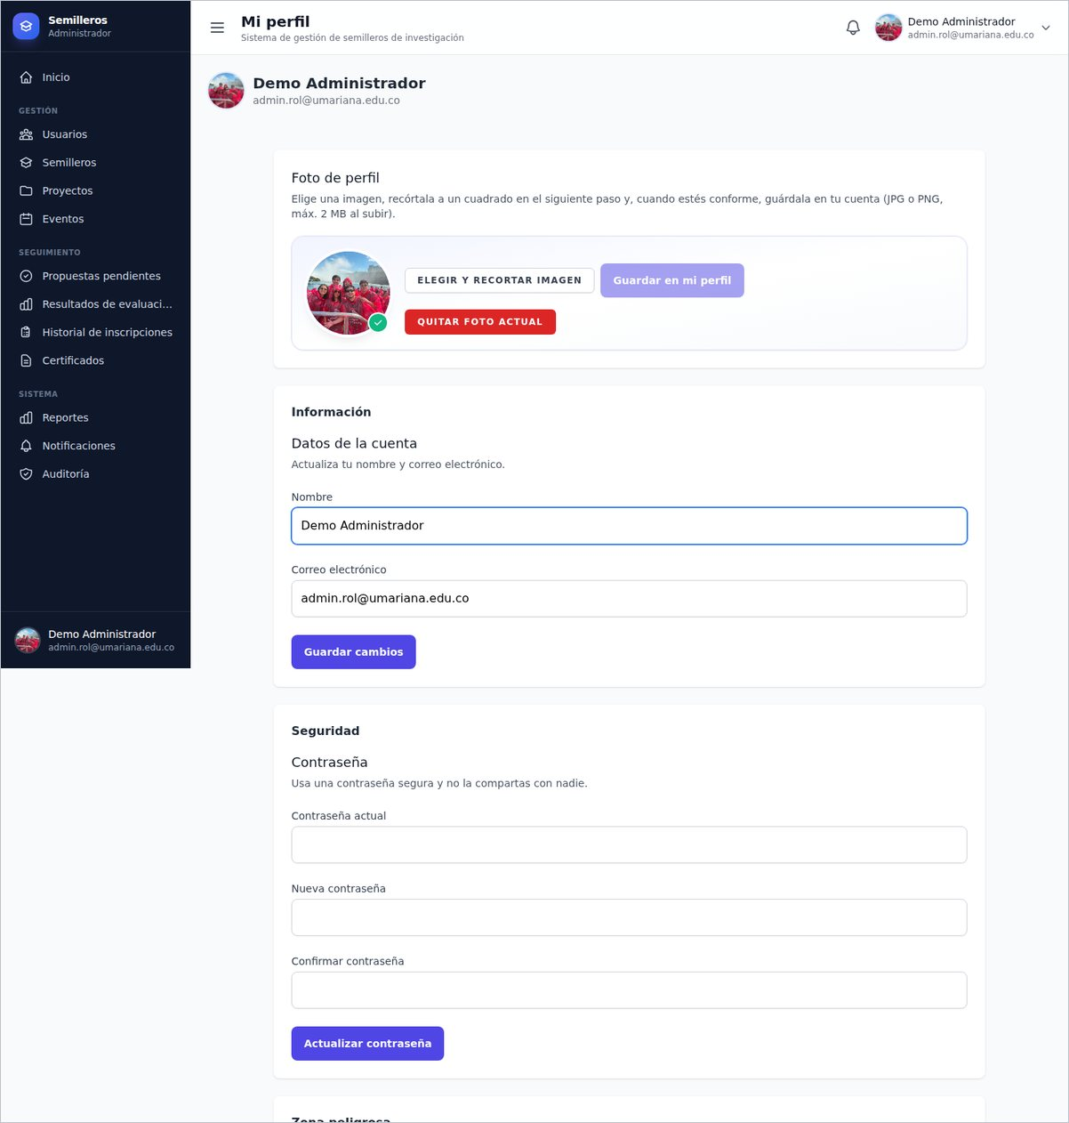
Figura 7. Pantalla de perfil del usuario.
- Foto de perfil: permite elegir una imagen, recortarla y guardarla; también puede quitarse la foto actual.
- Datos de la cuenta: modifica el nombre y el correo electrónico registrados.
- Seguridad: cambia la contraseña. Es necesario escribir primero la contraseña actual.
- Zona peligrosa: elimina definitivamente la cuenta. Esta acción no se puede deshacer.

5. MANUAL DEL ADMINISTRADOR
El administrador tiene acceso a todas las funciones del sistema. Su menú se organiza en cuatro grupos: Gestión, Seguimiento, Sistema y el acceso a Inicio.
Tabla 5
Opciones del menú del administrador
Grupo | Opciones
Inicio | Panel de indicadores y accesos rápidos.
Gestión | Usuarios, Semilleros, Proyectos, Eventos.
Seguimiento | Propuestas pendientes, Resultados de evaluación, Historial de inscripciones, Certificados.
Sistema | Reportes, Notificaciones, Auditoría.

5.1. Gestionar usuarios
La opción Usuarios presenta el listado completo de personas registradas, con su rol, su estado y la fecha en que se registraron. Desde allí se controla quién puede entrar al sistema y con qué permisos.
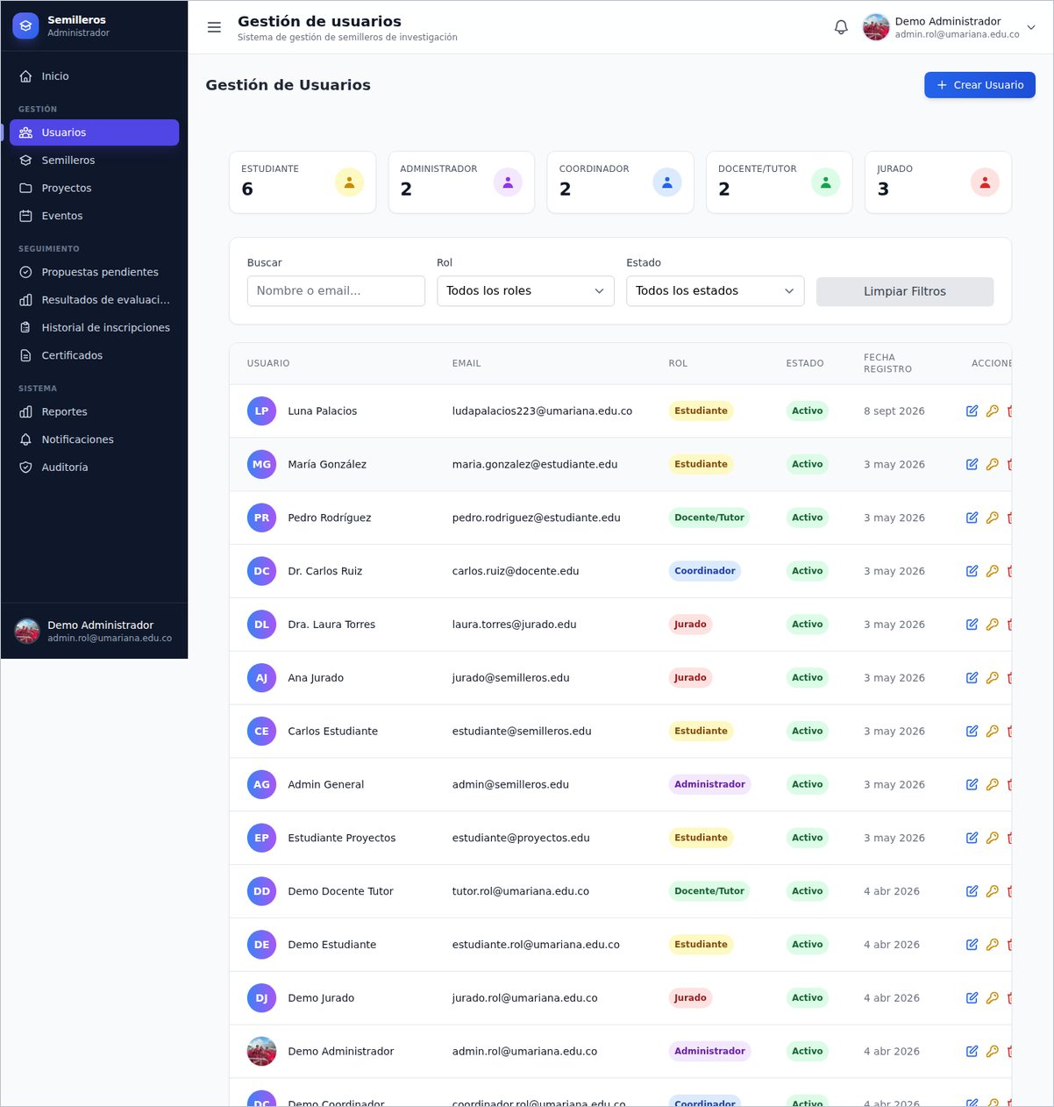
Figura 8. Listado de usuarios del sistema.

5.1.1. Crear un usuario
1. En el menú lateral, elija Usuarios.
2. Pulse el botón Crear Usuario.
3. Diligencie los campos obligatorios: Nombre Completo, Correo Electrónico, Contraseña (mínimo ocho caracteres) y Confirmar Contraseña.
4. Seleccione el Rol que tendrá la persona y el Estado de la cuenta.
5. Pulse Crear Usuario. La persona ya puede ingresar con ese correo y contraseña.
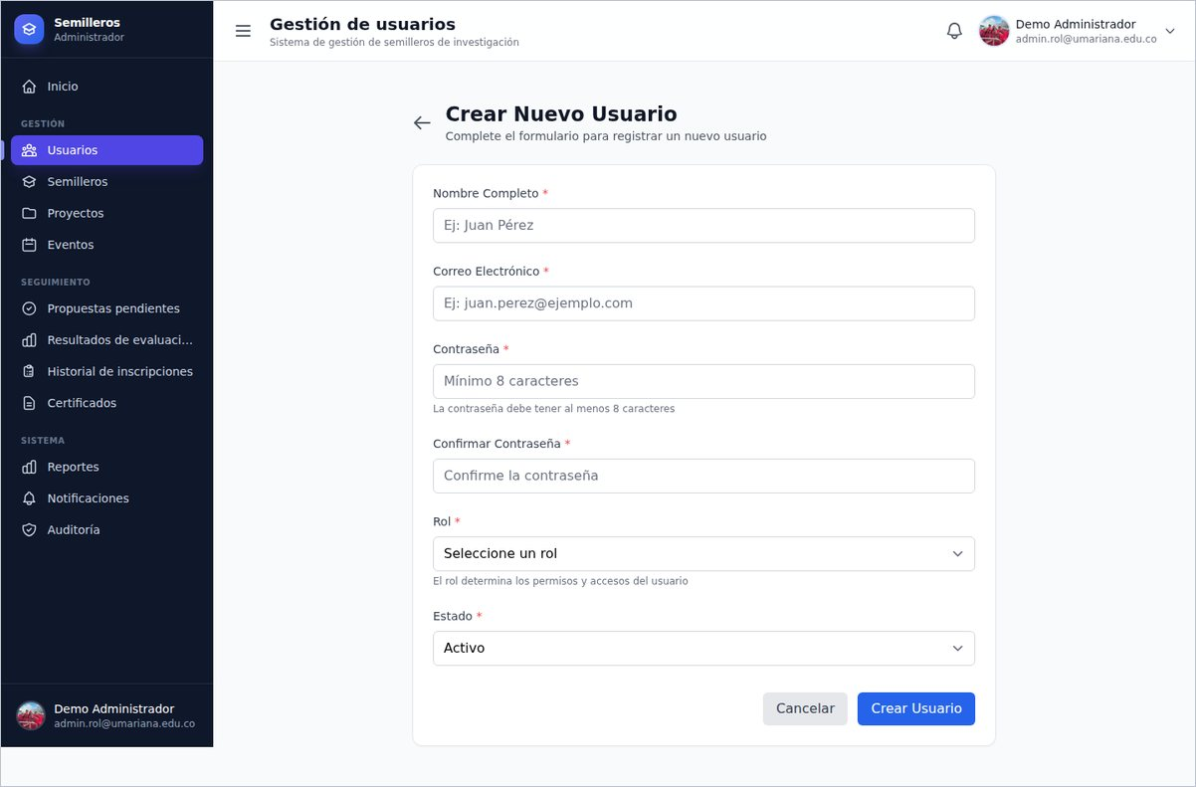
Figura 9. Formulario de creación de un usuario.

5.1.2. Consultar la ficha de un usuario
Desde la columna de acciones del listado se abre la ficha de cualquier persona registrada. Es la vista indicada para revisar la actividad de un usuario antes de modificar su rol o su estado.
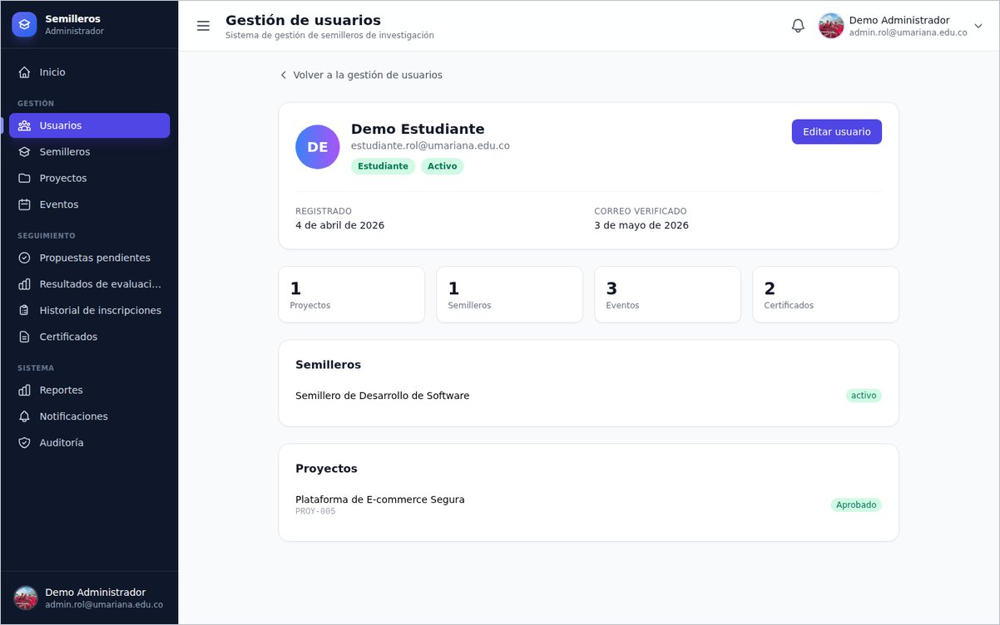
Figura 10. Ficha de un usuario con su actividad en el sistema.
La ficha reúne en una sola pantalla:
- Datos de identificación: nombre, correo, rol y estado de la cuenta, junto con la fecha de registro y la de verificación del correo.
- Resumen de actividad: número de proyectos, semilleros, eventos y certificados asociados a la persona.
- Semilleros: los semilleros a los que pertenece, con su estado.
- Proyectos: los proyectos que ha registrado, con su código y su estado.
El botón Editar usuario lleva directamente al formulario de modificación, y Volver a la gestión de usuarios regresa al listado.

5.1.3. Editar, activar o desactivar una cuenta
- Editar: desde la columna de acciones del listado se modifican el nombre, el correo y el rol de la persona.
- Cambiar el estado: una cuenta desactivada se conserva en el sistema pero no permite iniciar sesión. Es la forma recomendada de retirar a alguien sin perder su historial.
- Restablecer la contraseña: el administrador puede asignar una contraseña nueva cuando el usuario no logra recuperarla por correo.
Nota. Conviene no eliminar usuarios que ya tienen proyectos, evaluaciones o certificados asociados; desactivarlos preserva la trazabilidad de la información.

5.2. Gestionar semilleros
La opción Semilleros muestra todos los semilleros registrados en tarjetas, con su línea temática, su tutor, el número de integrantes y su estado.
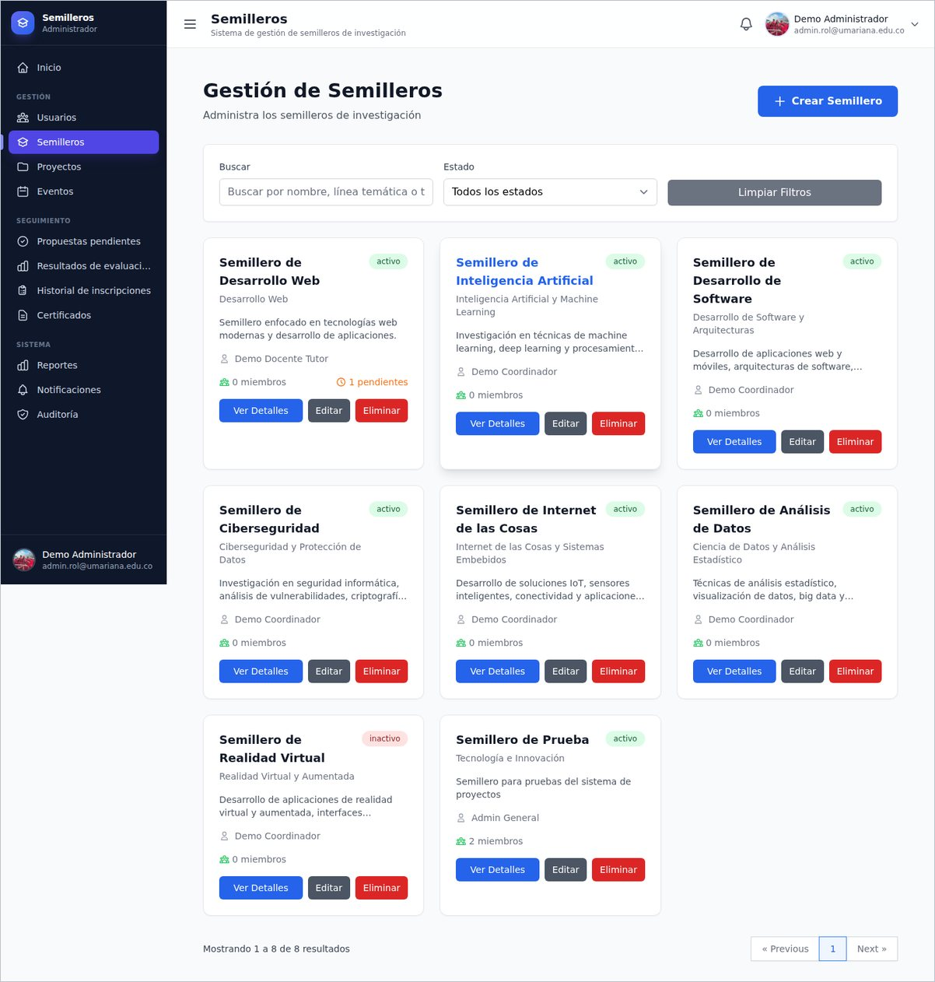
Figura 11. Listado de semilleros.
Desde cada tarjeta se accede a tres acciones: Ver Detalles, Editar y Eliminar. La vista de detalle presenta la descripción del semillero, el tutor responsable y la lista de integrantes.
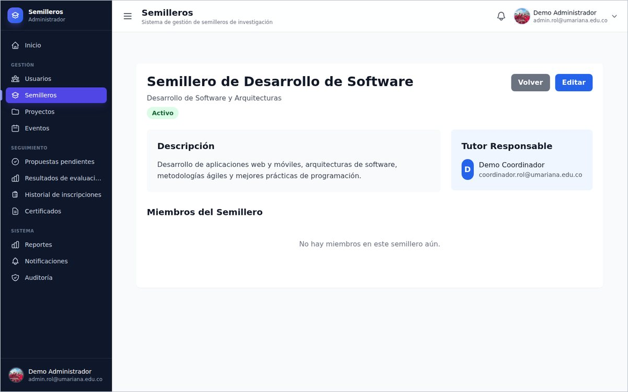
Figura 12. Detalle de un semillero con sus integrantes.
El procedimiento para crear un semillero se explica en el capítulo 6, ya que habitualmente lo realiza el coordinador; el administrador dispone de la misma pantalla.

5.3. Supervisar proyectos
La opción Proyectos reúne los proyectos de todos los semilleros. Cada tarjeta muestra el título, el código consecutivo, el autor, el semillero, el estado y el número de versiones cargadas.
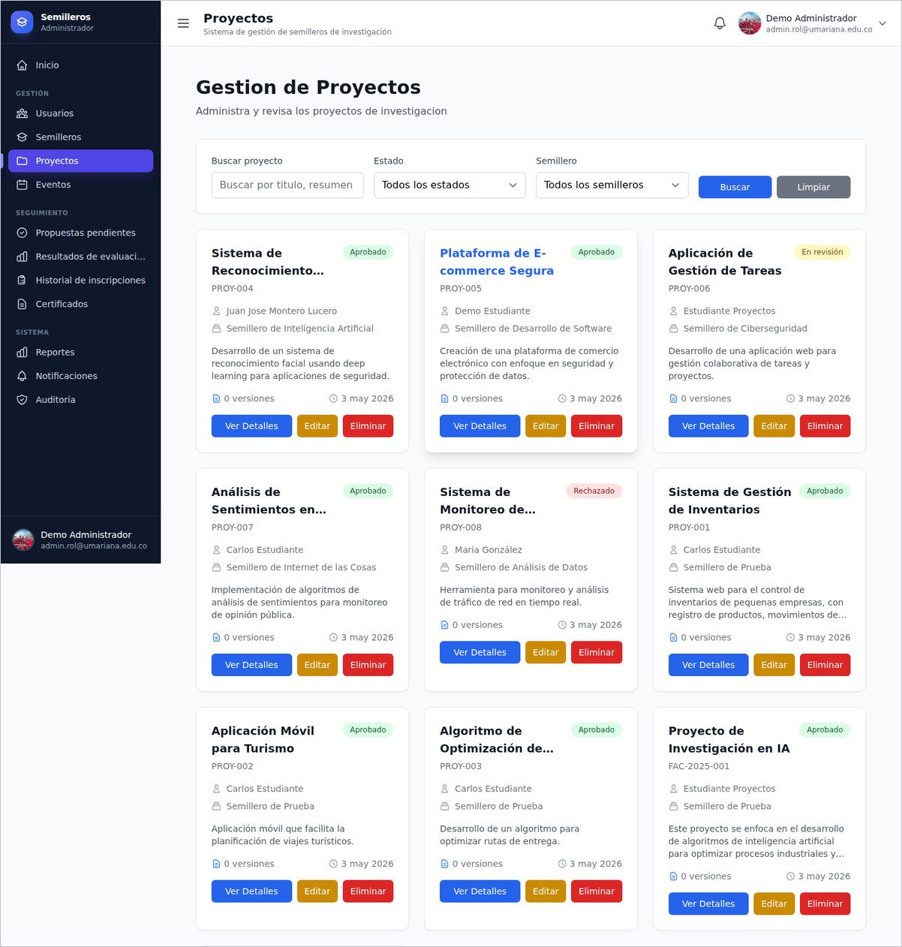
Figura 13. Listado general de proyectos.
Tabla 6
Estados de un proyecto
Estado | Significado
Borrador | El estudiante lo está construyendo y aún no lo somete a revisión.
Enviado | El proyecto fue remitido para su revisión.
En revisión | El coordinador o el tutor lo está analizando.
Aprobado | El proyecto cumple los requisitos y puede postularse a los eventos.
Rechazado | El proyecto no fue aceptado; el estudiante puede corregirlo y volver a enviarlo.

Nota. Solo el administrador y el coordinador pueden cambiar el estado de un proyecto, desde el bloque Cambiar Estado de la pantalla de detalle.

5.4. Gestionar eventos
La opción Eventos lista las convocatorias registradas con su fecha, su lugar, su cupo y el número de inscritos.
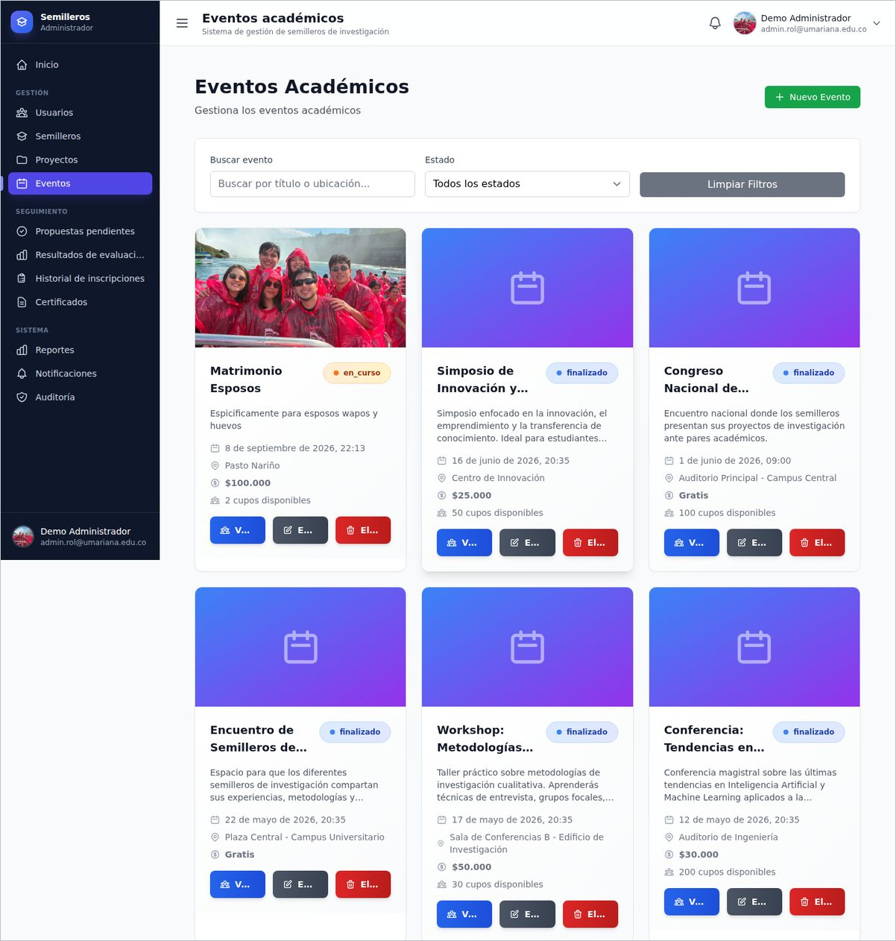
Figura 14. Listado de eventos académicos.
El botón Ver Inscritos abre la relación de participantes del evento, con el estado de cada inscripción y las observaciones registradas.
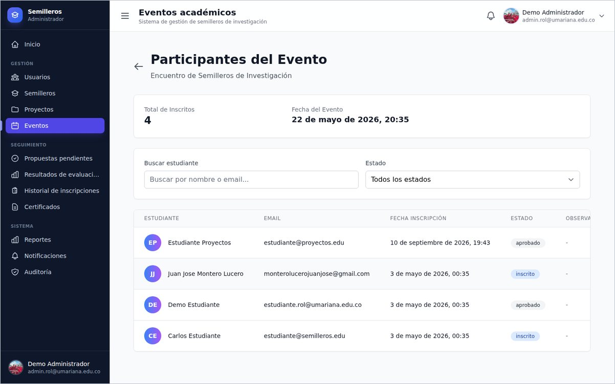
Figura 15. Participantes inscritos en un evento.

5.5. Revisar las propuestas pendientes
Cuando un estudiante postula un trabajo a un evento, la propuesta queda en espera de revisión. La opción Propuestas pendientes concentra todas las que aún no han sido resueltas.
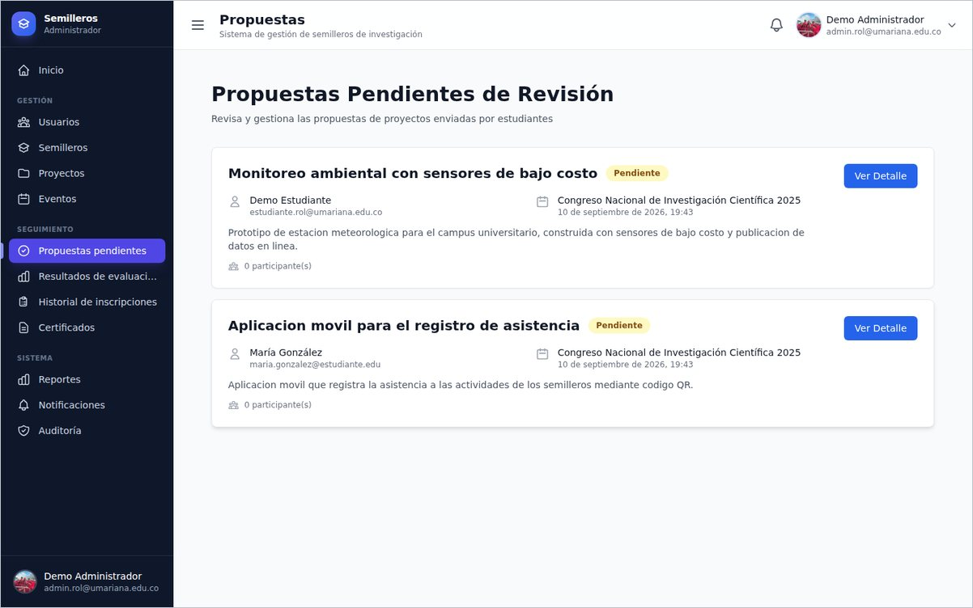
Figura 16. Listado de propuestas pendientes de revisión.
Al pulsar Ver Detalle se abre la propuesta completa, con la descripción del trabajo, el estudiante que la envió, el evento al que se postula, los participantes y el archivo adjunto, si lo hay.
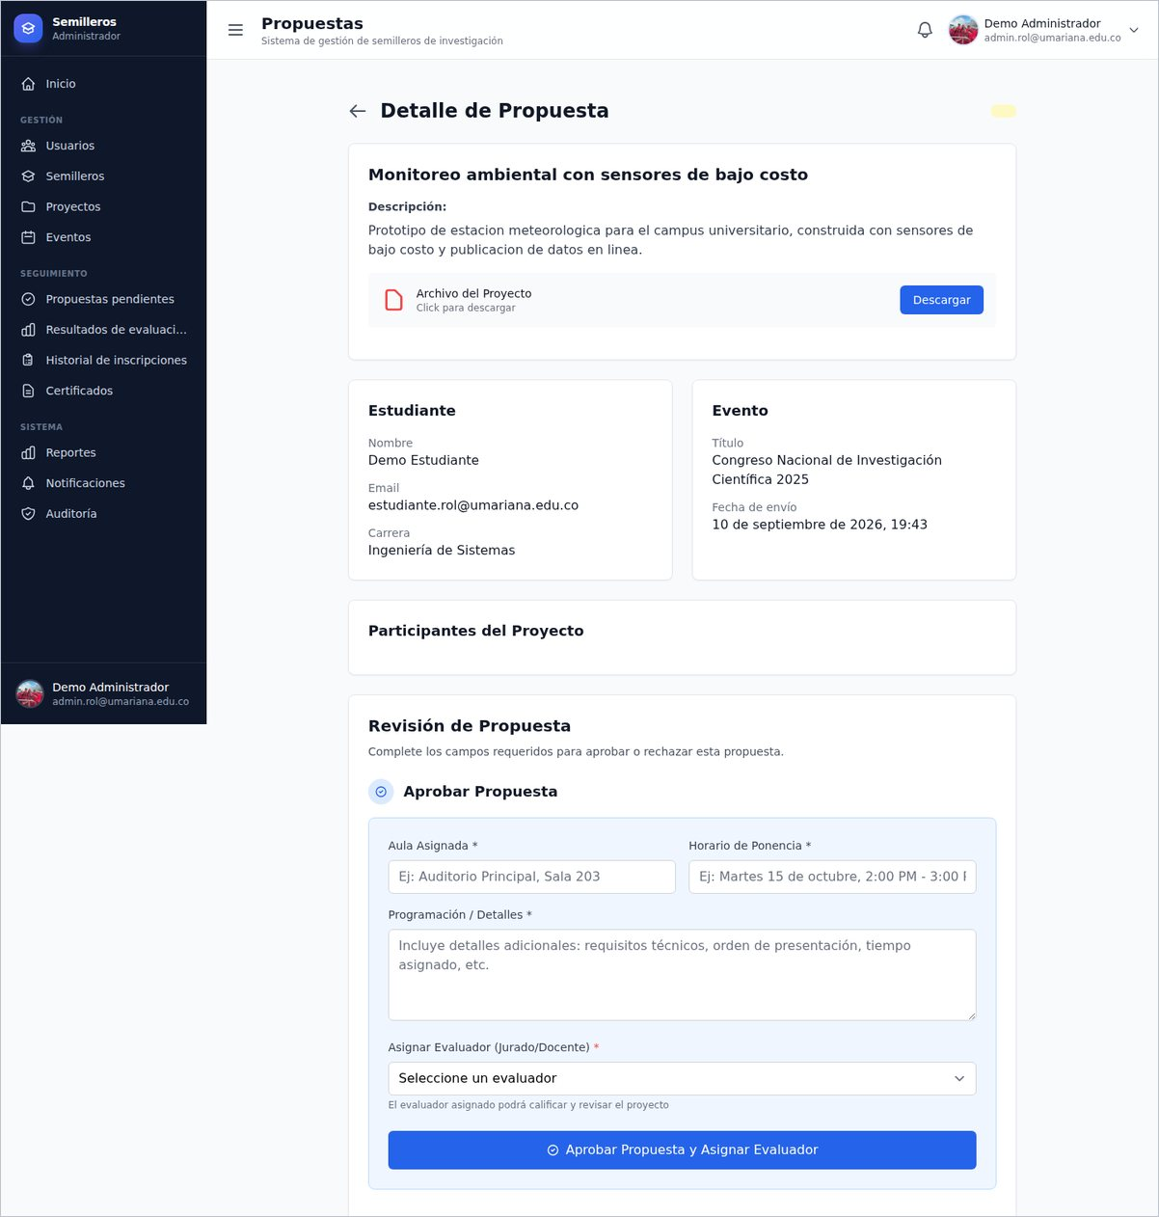
Figura 17. Detalle de una propuesta, con las opciones de aprobación y rechazo.

5.5.1. Aprobar una propuesta
1. Abra la propuesta con el botón Ver Detalle.
2. En el bloque Aprobar Propuesta, escriba el Aula Asignada y el Horario de Ponencia.
3. Complete el campo Programación / Detalles con los requisitos técnicos, el orden de presentación o el tiempo asignado.
4. Seleccione el evaluador en la lista Asignar Evaluador (Jurado/Docente).
5. Pulse Aprobar Propuesta y Asignar Evaluador. El estudiante recibe la notificación y el jurado ve el trabajo en su bandeja de evaluación.

5.5.2. Rechazar una propuesta
1. En el bloque Rechazar Propuesta, escriba el Motivo del Rechazo con una retroalimentación clara y constructiva.
2. Pulse Rechazar Propuesta y Enviar Feedback. El estudiante recibe el aviso con las observaciones para corregir su trabajo.

5.6. Consultar los resultados de evaluación
La opción Resultados de evaluación presenta, en una sola tabla, la nota obtenida por cada estudiante, el evento correspondiente, el evaluador que la asignó y la fecha de la calificación.
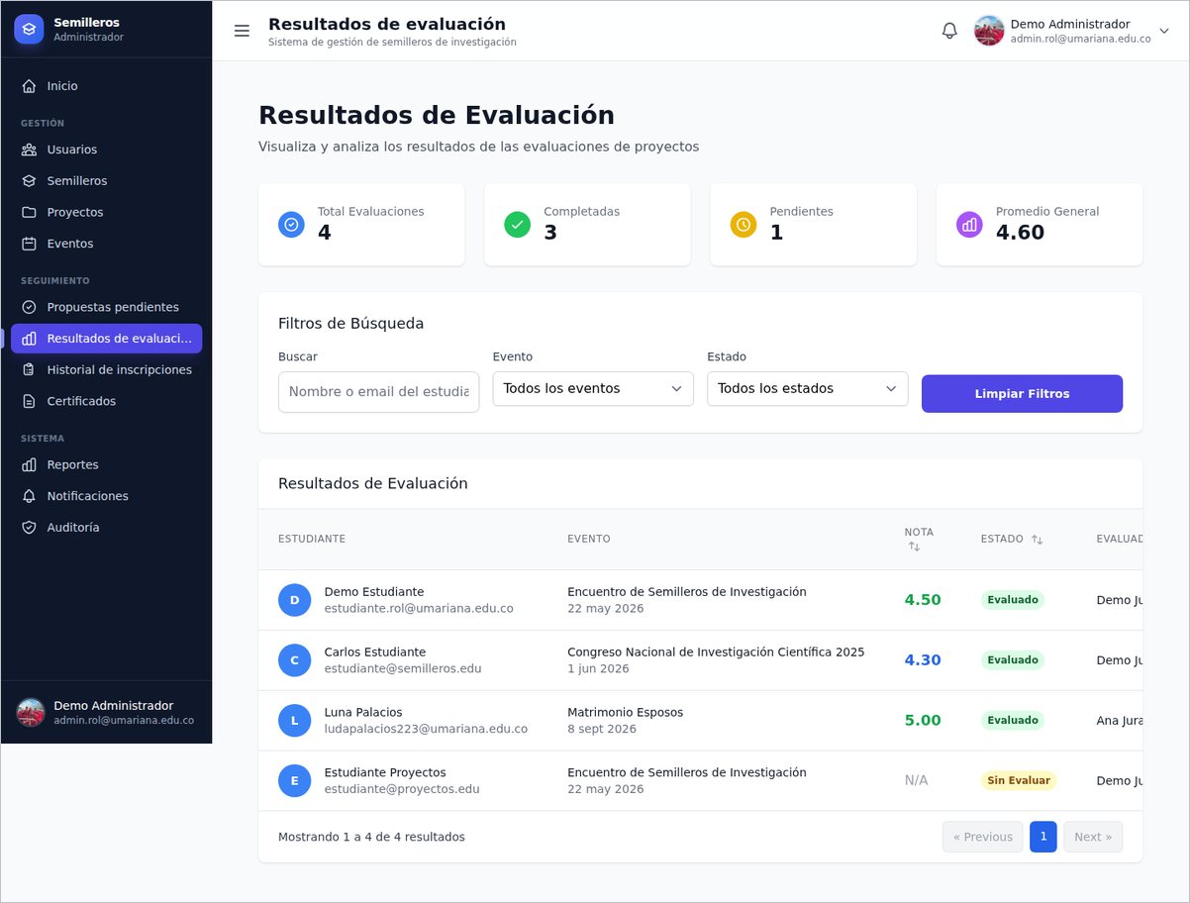
Figura 18. Resultados de evaluación consolidados.
Los filtros permiten acotar la consulta por estudiante, por evento o por estado de la evaluación. El botón Ver Detalles abre la retroalimentación completa que registró el jurado.

5.7. Consultar el historial de inscripciones
El historial reúne todas las inscripciones realizadas a los eventos, con su estado y el evaluador asignado. Es la vista adecuada para verificar la participación de un estudiante a lo largo del tiempo.
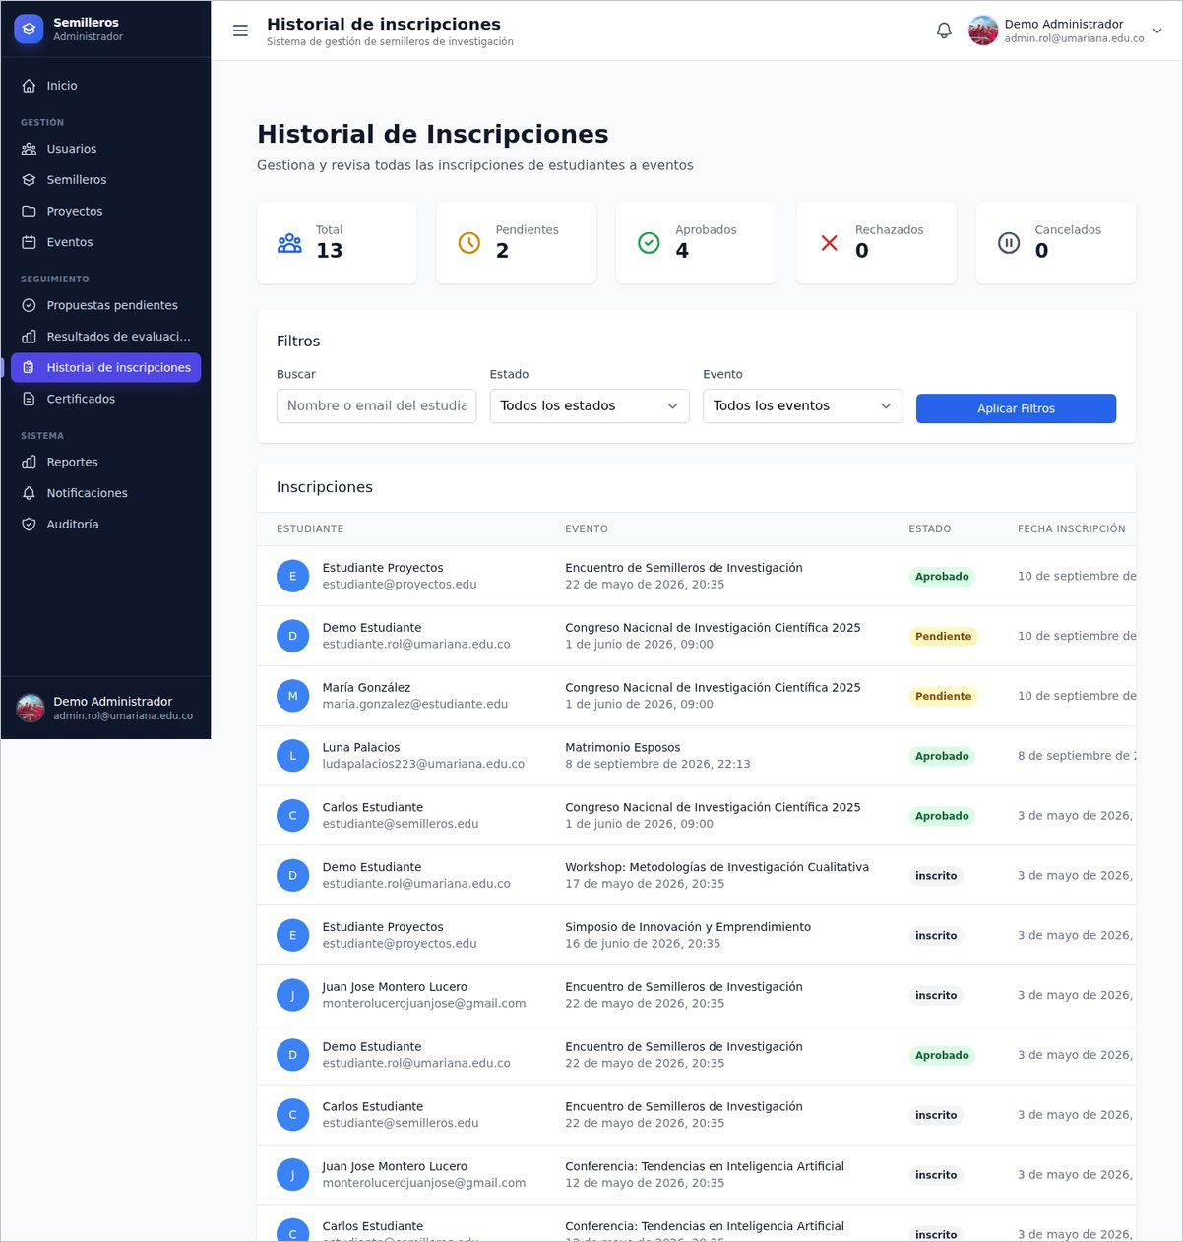
Figura 19. Historial de inscripciones a los eventos.
Los filtros de la parte superior permiten consultar por estudiante, por estado o por evento. El botón Ver Detalles abre la hoja de vida completa de esa inscripción.
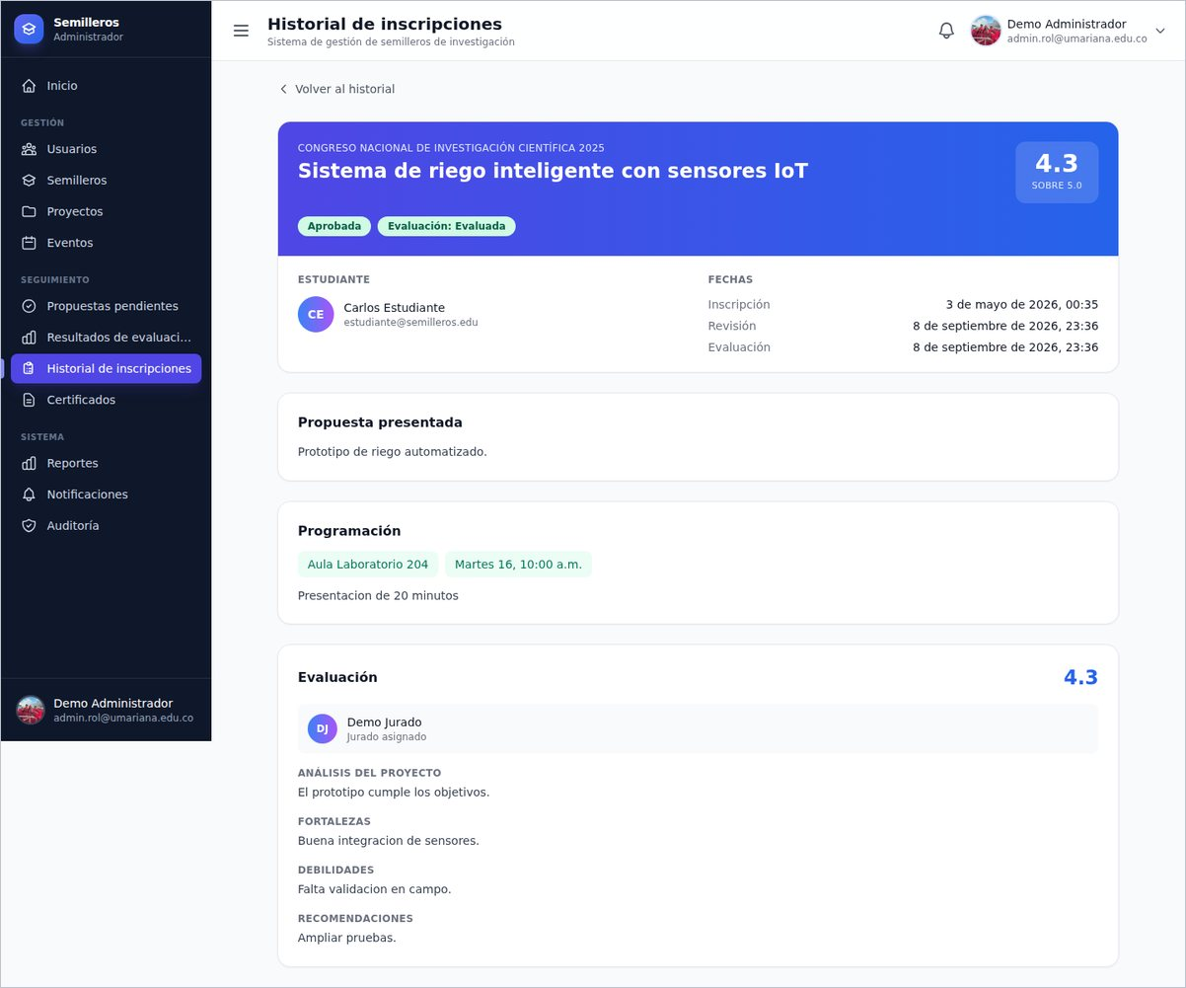
Figura 20. Detalle de una inscripción, con su programación y su evaluación.
La pantalla de detalle concentra, en un solo lugar, todo el recorrido del trabajo dentro del evento:
- Encabezado: el evento, el título del trabajo, el estado de la inscripción, el estado de la evaluación y la nota obtenida sobre 5.0.
- Estudiante y fechas: quién presentó el trabajo y las fechas de inscripción, revisión y evaluación.
- Propuesta presentada: la descripción que el estudiante envió.
- Programación: el aula y el horario asignados, con los detalles de la presentación.
- Evaluación: el jurado asignado y su retroalimentación completa —análisis, fortalezas, debilidades y recomendaciones—.
Nota. Si el trabajo aún no ha sido calificado, el bloque de evaluación aparece vacío; la nota se registra cuando el jurado guarda su evaluación. El enlace Volver al historial regresa al listado.

5.8. Gestionar certificados
La opción Certificados administra los certificados emitidos y permite generar nuevos.
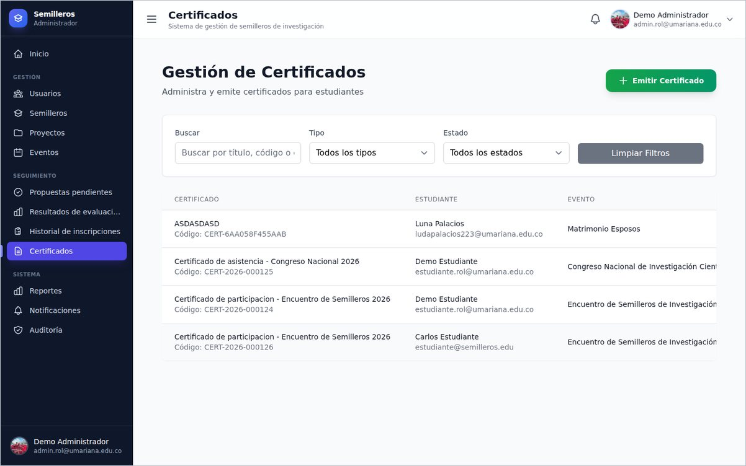
Figura 21. Listado de certificados emitidos.
Cada registro ofrece las acciones Ver, Editar, PDF y Eliminar. La opción PDF descarga el archivo que recibirá el estudiante. El procedimiento de emisión se detalla en el capítulo 6.
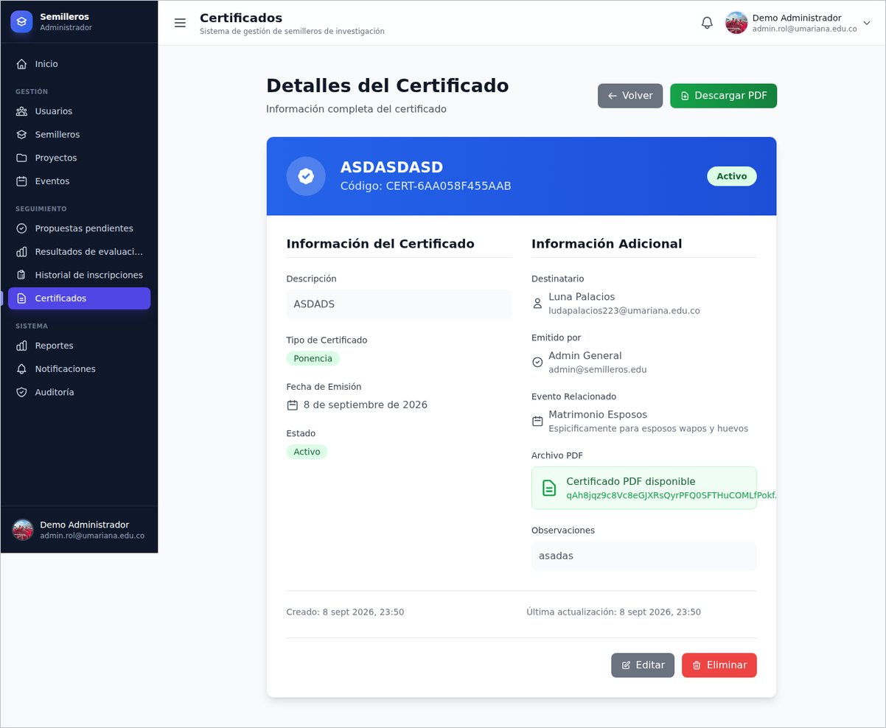
Figura 22. Detalle de un certificado emitido.

5.9. Generar reportes
La opción Reportes exporta la información del sistema para su análisis o para anexarla a los informes institucionales.
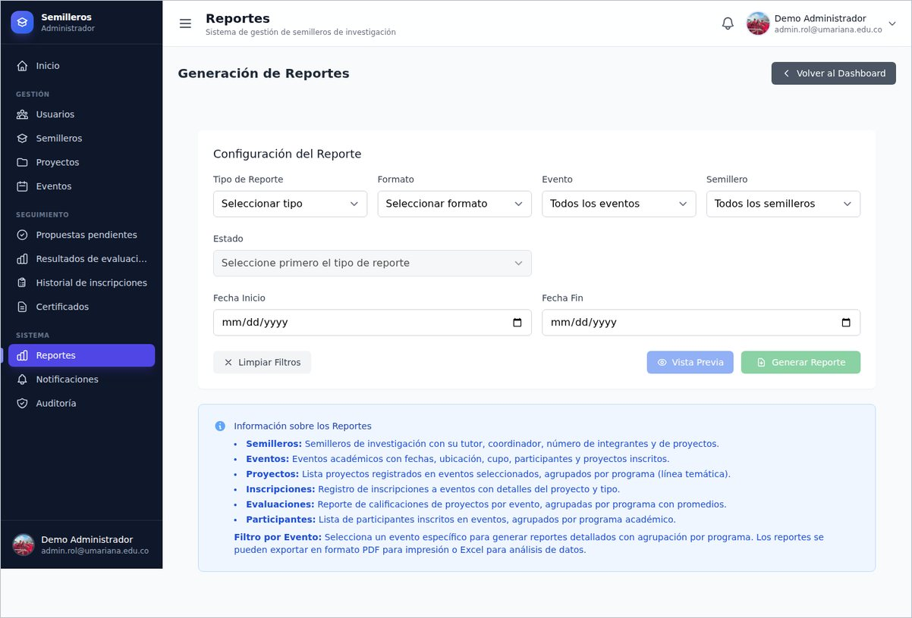
Figura 23. Configuración de un reporte.
1. Seleccione el Tipo de Reporte que necesita (participantes, inscripciones, evaluaciones, proyectos o auditoría).
2. Elija el Formato de salida.
3. Acote la información con los filtros de Evento, Semillero, Estado y rango de fechas.
4. Pulse Vista Previa para revisar el contenido antes de exportarlo.
5. Pulse Generar Reporte para descargar el archivo.

5.10. Enviar avisos a los usuarios
El envío de anuncios está reservado al administrador. La pantalla guía el proceso en dos pasos: primero se define quién recibe el mensaje y luego qué se comunica.
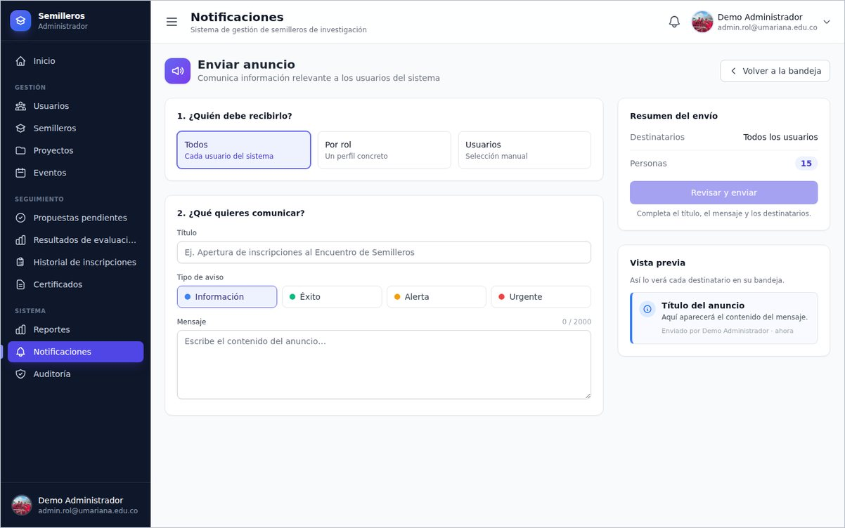
Figura 24. Redacción de un aviso para los usuarios.
1. En el menú lateral elija Notificaciones y luego la opción de crear un aviso.
2. Defina el destinatario: Todos los usuarios, un perfil concreto mediante Por rol, o una selección manual con Usuarios.
3. Escriba el Título y el Mensaje del aviso.
4. Elija el Tipo de aviso: Información, Éxito, Alerta o Urgente. El tipo determina el color con el que se muestra.
5. Revise la vista previa y pulse Revisar y enviar.

5.11. Consultar la auditoría
El módulo de auditoría conserva el registro automático de las acciones realizadas en el sistema: inicios y cierres de sesión, intentos fallidos, creaciones, modificaciones y eliminaciones de información.
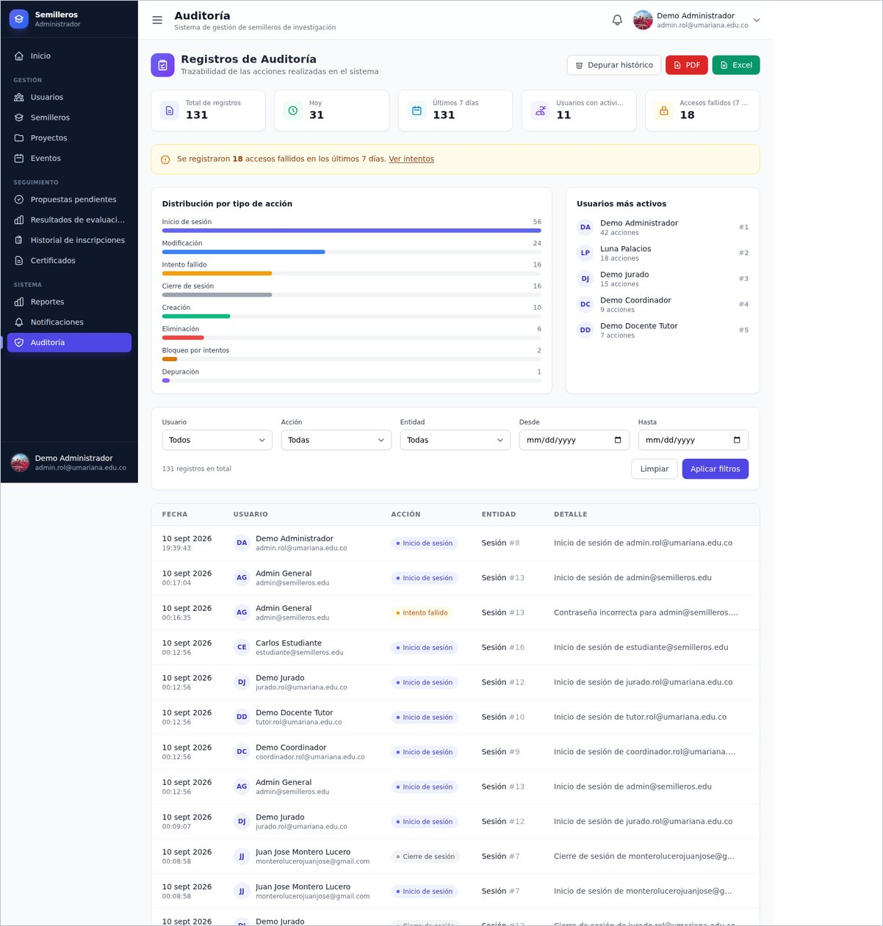
Figura 25. Registro de auditoría del sistema.
- Los filtros permiten consultar por usuario, tipo de acción, entidad afectada y rango de fechas.
- Cada registro puede abrirse con Ver detalle para conocer exactamente qué cambió.
- La información puede exportarse a PDF o a Excel desde los botones de exportación.
- La opción de depuración elimina los registros más antiguos cuando el volumen acumulado es muy alto.
Nota. La auditoría es la evidencia de trazabilidad del sistema: conviene conservarla y exportarla periódicamente antes de depurarla.

6. MANUAL DEL COORDINADOR
El coordinador es el responsable operativo del Encuentro Institucional de Semilleros. Su menú reúne la gestión de semilleros, proyectos y eventos, el seguimiento de las propuestas y los resultados, y las herramientas de reportes, avisos y auditoría.
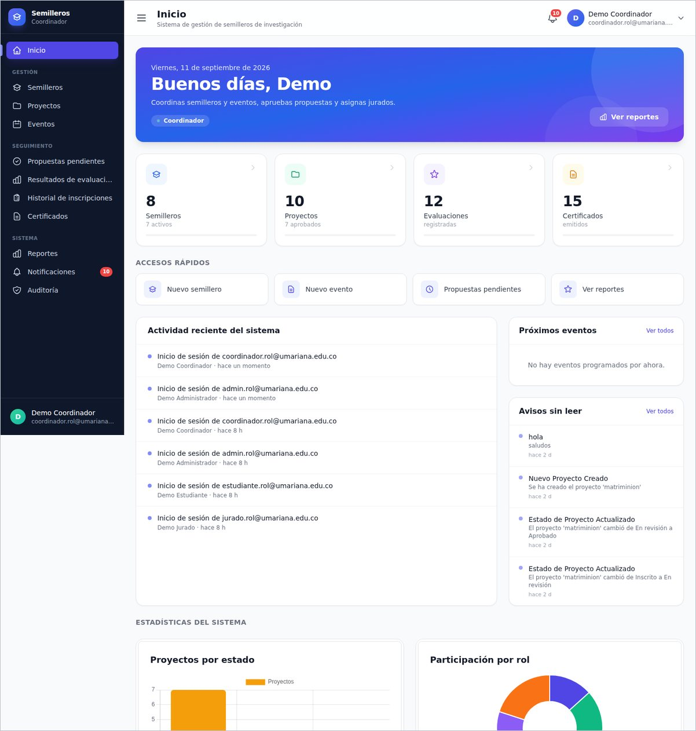
Figura 26. Panel de inicio del coordinador.

6.1. Crear un semillero
1. En el menú lateral elija Semilleros y pulse Crear Semillero.
2. Escriba el Nombre del Semillero y su Línea Temática.
3. Seleccione el Tutor Responsable entre los docentes registrados.
4. Defina el Cupo máximo de integrantes. Si lo deja vacío, el cupo es ilimitado.
5. Si desea restringir el ingreso, escriba una Clave de acceso; los estudiantes deberán indicarla al solicitar su ingreso.
6. Complete la Descripción con los objetivos y el alcance del semillero y pulse Crear Semillero.
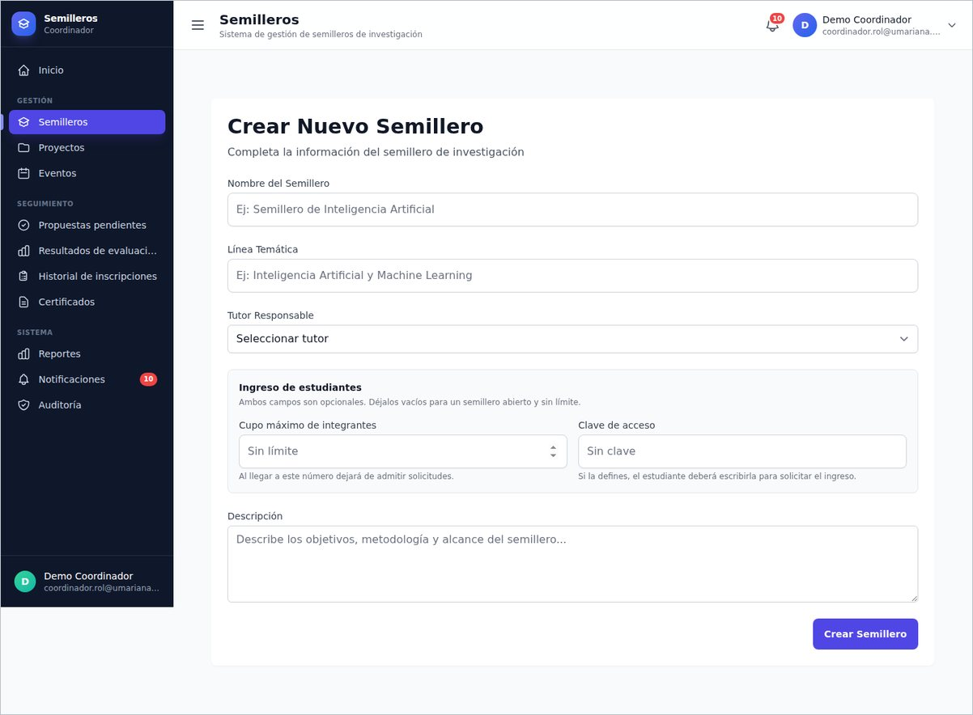
Figura 27. Formulario de creación de un semillero.

6.2. Revisar un proyecto y cambiar su estado
La pantalla de detalle de un proyecto reúne su información general, las versiones cargadas por el estudiante y las acciones disponibles.
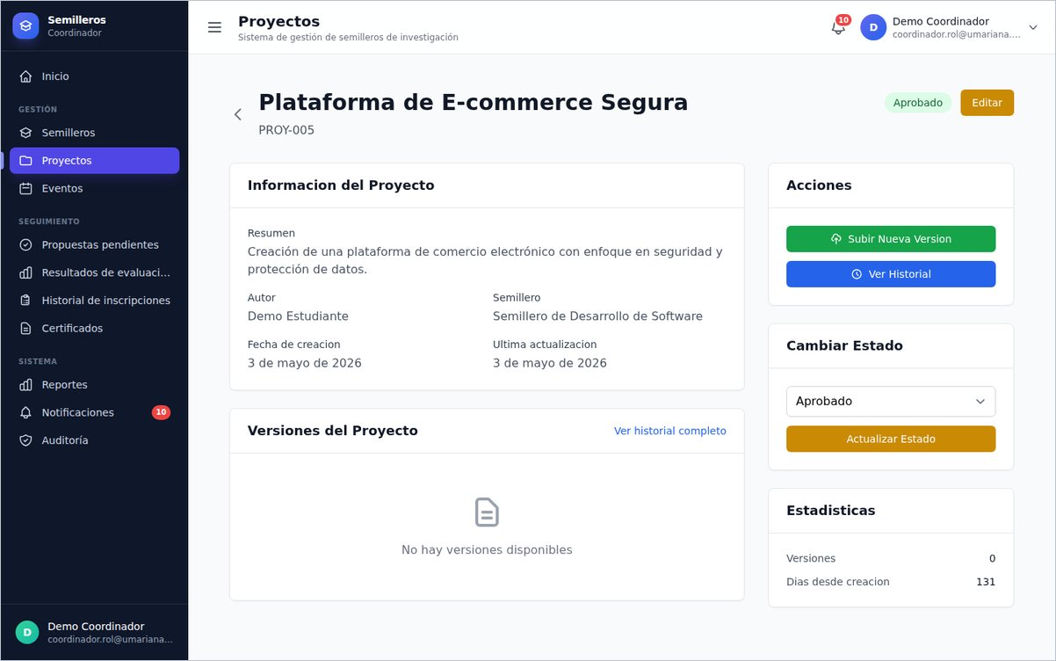
Figura 28. Detalle de un proyecto con el bloque para cambiar su estado.
1. En el listado de Proyectos, pulse Ver Detalles en el proyecto que va a revisar.
2. Consulte el resumen, el autor y el semillero al que pertenece.
3. Descargue la versión más reciente desde el bloque Versiones del Proyecto o consulte Ver historial completo para comparar las anteriores.
4. En el bloque Cambiar Estado, seleccione el nuevo estado y pulse Actualizar Estado.
Nota. El versionamiento conserva todos los documentos cargados con su fecha, de modo que siempre puede identificarse cuál es la versión vigente y quién la subió.

6.3. Crear un evento
1. En el menú lateral elija Eventos y pulse Nuevo Evento.
2. Escriba el Titulo del Evento y su Descripcion.
3. Cargue la Imagen del Evento si desea que aparezca en la convocatoria.
4. Indique el Precio (escriba 0.00 si el evento es gratuito).
5. Defina la Fecha y Hora de Inicio y la Fecha y Hora de Fin.
6. Escriba la Ubicacion y el Cupo Maximo. Deje el cupo en blanco si no hay límite.
7. Seleccione el Estado del evento y pulse Crear Evento.
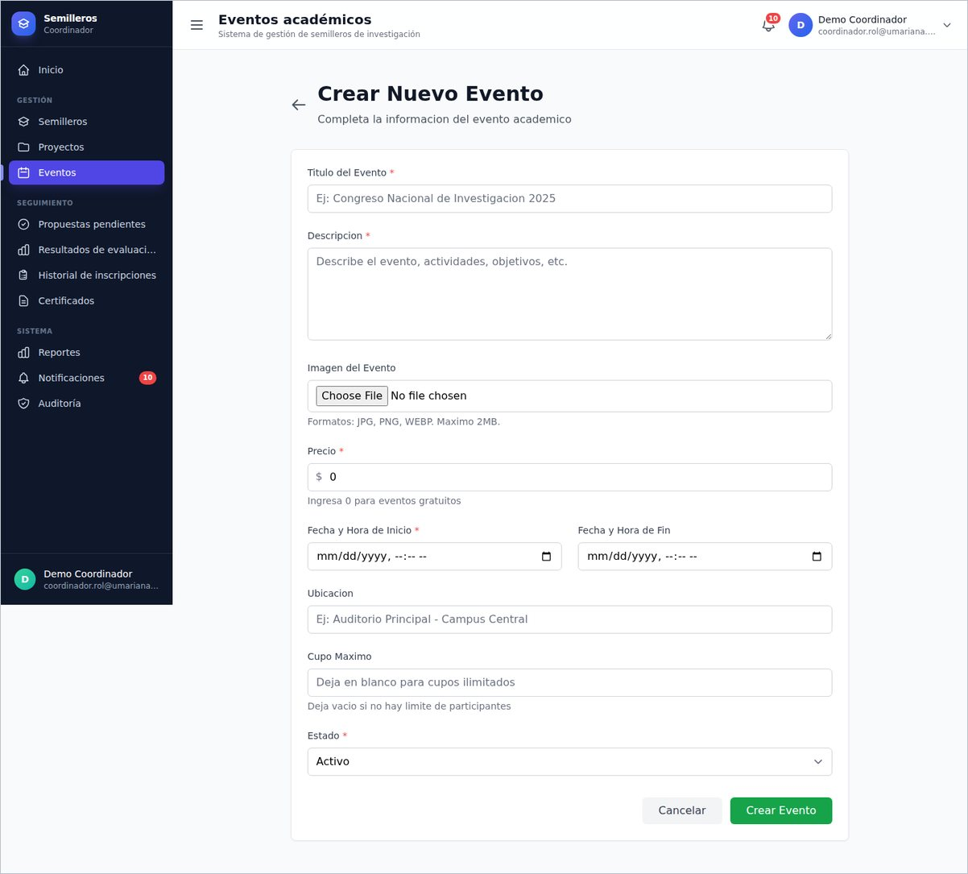
Figura 29. Formulario de creación de un evento.
Una vez creado, el evento aparece en la cartelera de todos los usuarios y comienza a recibir inscripciones.
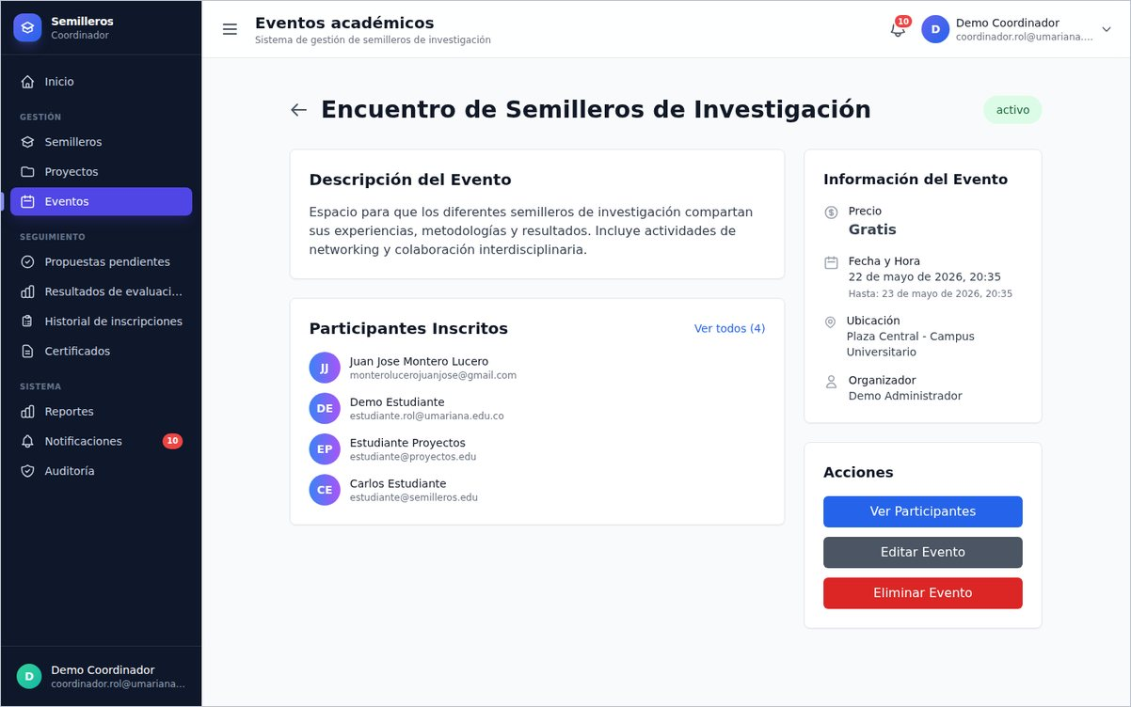
Figura 30. Detalle de un evento con sus participantes inscritos.

6.4. Revisar y aprobar las propuestas
El coordinador recibe las propuestas de ponencias y pósteres que envían los estudiantes y decide cuáles se presentan en el evento. El procedimiento es el descrito en el apartado 5.5: se abre la propuesta, se asignan aula, horario y evaluador, y se aprueba o se rechaza con retroalimentación.
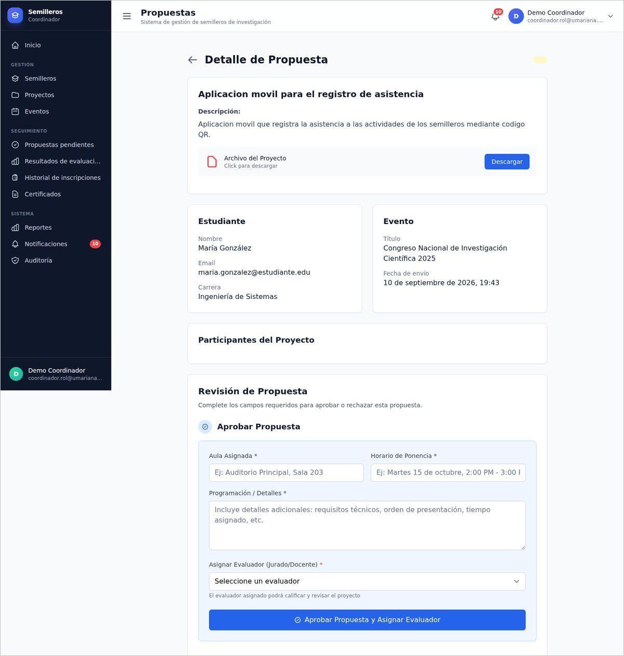
Figura 31. Revisión de una propuesta desde la cuenta del coordinador.
Nota. La asignación del evaluador es el paso que activa el trabajo del jurado: mientras no se asigne, el trabajo no aparece en la bandeja de nadie.

6.5. Emitir certificados
Terminado el evento, el coordinador emite los certificados de participación. Es la última etapa del proceso y formaliza el cierre de las actividades.
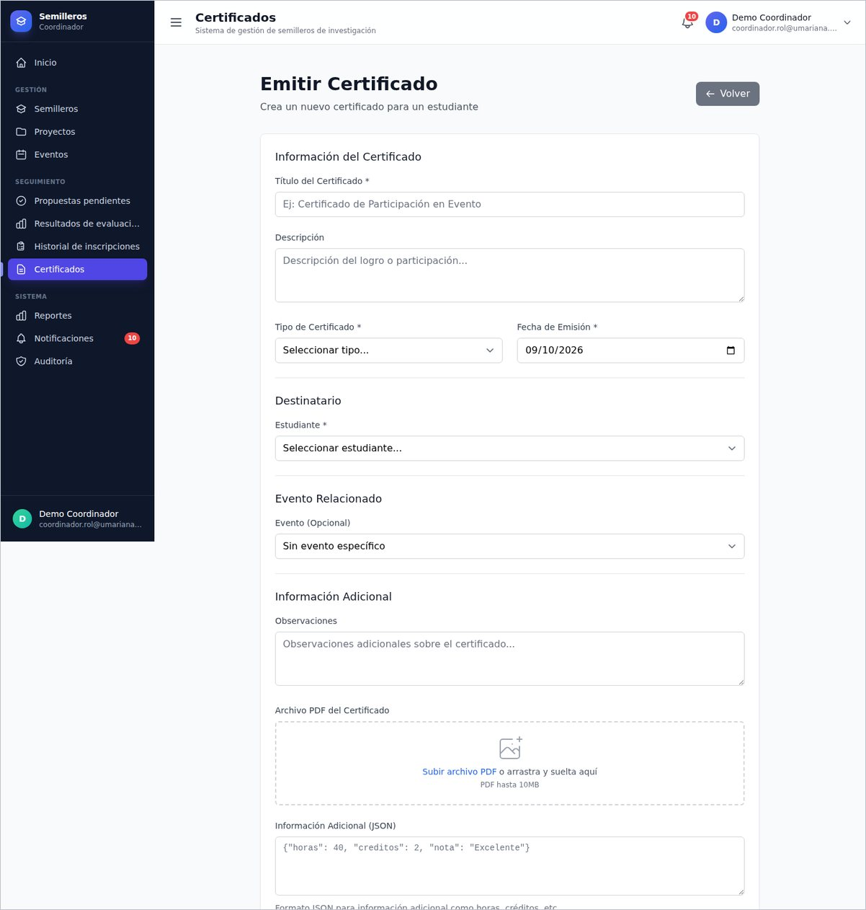
Figura 32. Formulario de emisión de un certificado.
1. En el menú lateral elija Certificados y pulse Emitir Certificado.
2. Escriba el Título del Certificado y su Descripción.
3. Seleccione el Tipo de Certificado (participación, ponencia, póster, organización o voluntariado) y la Fecha de Emisión.
4. Elija el Estudiante destinatario y, si corresponde, el Evento relacionado.
5. Adjunte el Archivo PDF del Certificado si ya cuenta con el documento diseñado.
6. Pulse Emitir Certificado. El estudiante lo verá de inmediato en su sección Mis certificados.

6.6. Otras funciones del coordinador
- Resultados de evaluación: consulta las notas y la retroalimentación registradas por los jurados (apartado 5.6).
- Historial de inscripciones: verifica la participación de cada estudiante en los eventos (apartado 5.7).
- Reportes: exporta la información a Excel o PDF para los informes institucionales (apartado 5.9).
- Auditoría: consulta el registro de acciones del sistema (apartado 5.11).

7. MANUAL DEL DOCENTE / TUTOR
El docente tutor acompaña los semilleros que tiene a cargo: autoriza el ingreso de los estudiantes, hace seguimiento a sus proyectos y, cuando el coordinador se lo asigna, evalúa trabajos presentados en los eventos.
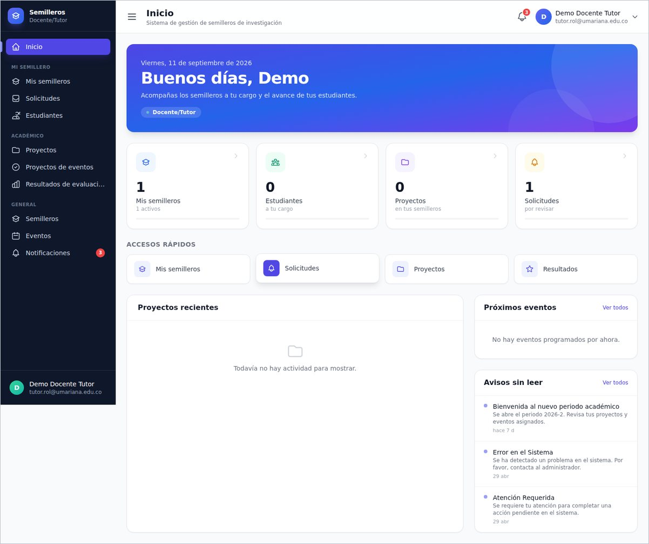
Figura 33. Panel de inicio del docente tutor.

7.1. Consultar mis semilleros
La opción Mis semilleros muestra únicamente los semilleros en los que el docente figura como tutor responsable, con el número de estudiantes y de proyectos de cada uno.
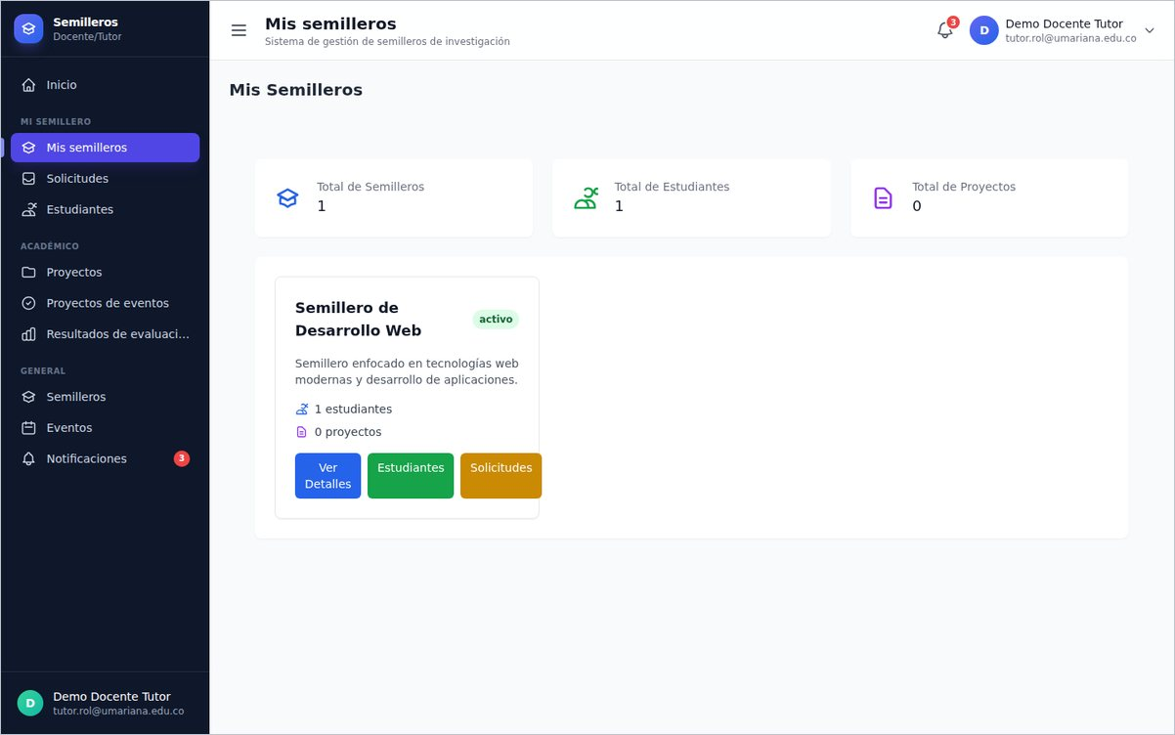
Figura 34. Semilleros a cargo del docente tutor.
Cada tarjeta ofrece tres botones: Ver Detalles, que abre la ficha completa del semillero; Estudiantes, que lista a sus integrantes; y Solicitudes, que lleva a las peticiones de ingreso pendientes.

7.2. Atender las solicitudes de ingreso
Cuando un estudiante solicita unirse a un semillero, la petición queda en espera de la autorización del tutor.
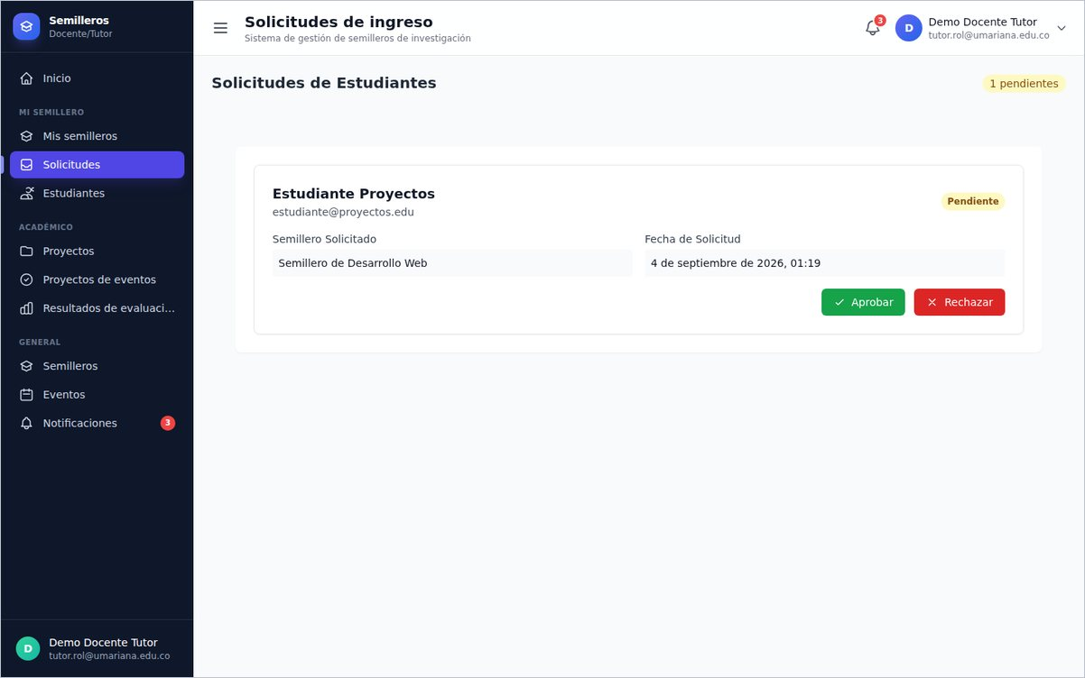
Figura 35. Solicitudes de ingreso pendientes de respuesta.
1. En el menú lateral elija Solicitudes.
2. Revise el nombre del estudiante, el Semillero Solicitado y la Fecha de Solicitud.
3. Pulse Aprobar para aceptar el ingreso o Rechazar para negarlo.
Nota. Un estudiante solo puede registrar proyectos después de que su ingreso a un semillero haya sido aprobado.

7.3. Consultar los estudiantes del semillero
La opción Estudiantes reúne a los integrantes de los semilleros del docente, con los semilleros a los que pertenecen y su estado. Desde allí se accede directamente a sus proyectos.
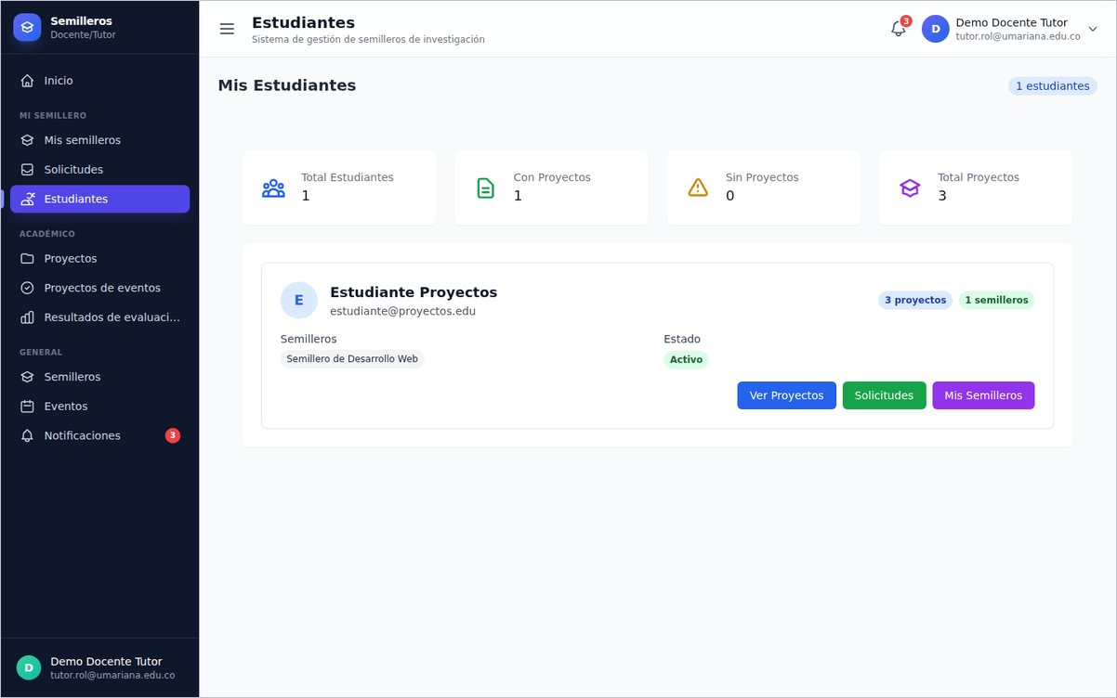
Figura 36. Estudiantes vinculados a los semilleros del docente.

7.4. Hacer seguimiento a los proyectos
La opción Proyectos permite consultar los proyectos de los semilleros a cargo, revisar sus versiones y verificar en qué estado se encuentran. El detalle de un proyecto tiene la misma estructura descrita en el apartado 6.2, aunque el cambio de estado corresponde al coordinador o al administrador.
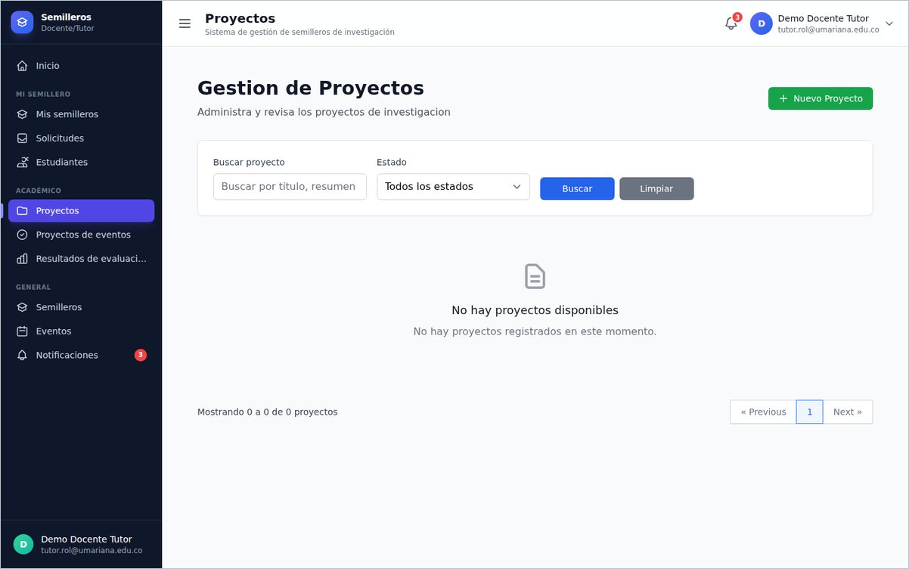
Figura 37. Proyectos visibles para el docente tutor.

7.5. Evaluar los proyectos asignados
Cuando el coordinador designa a un docente como evaluador de un trabajo, este aparece en la opción Proyectos de eventos.
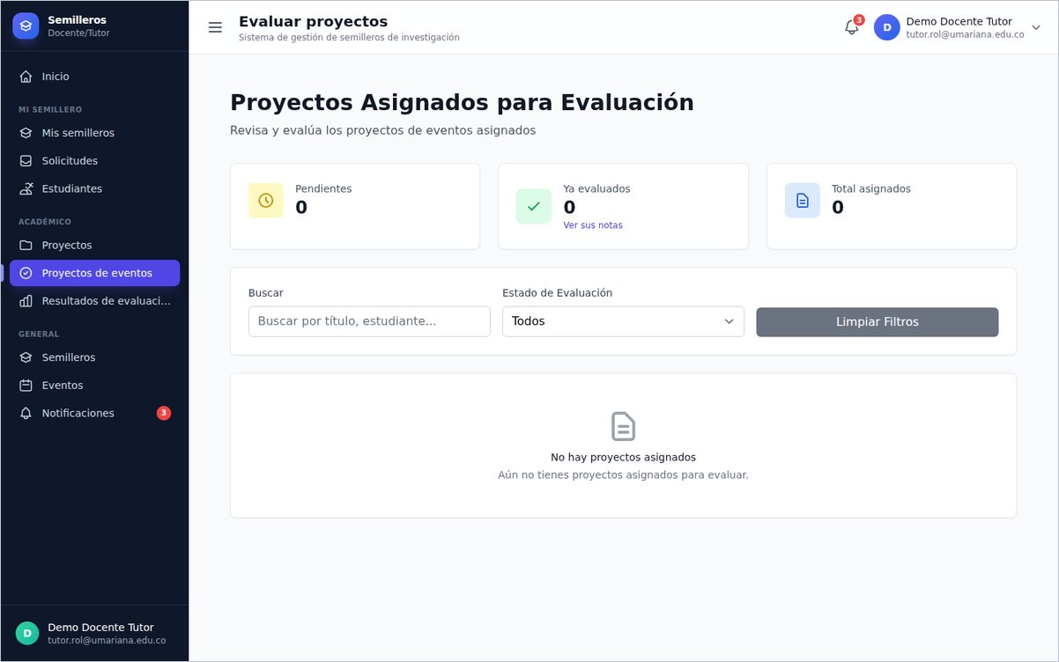
Figura 38. Bandeja de proyectos asignados para evaluación.
El procedimiento de calificación es idéntico al del jurado y se explica en el apartado 9.2. La bandeja muestra únicamente los trabajos pendientes; los ya calificados se consultan en el listado de evaluaciones.

7.6. Revisar los resultados
La opción Resultados de evaluación permite al docente consultar las notas y la retroalimentación de los trabajos de sus estudiantes.
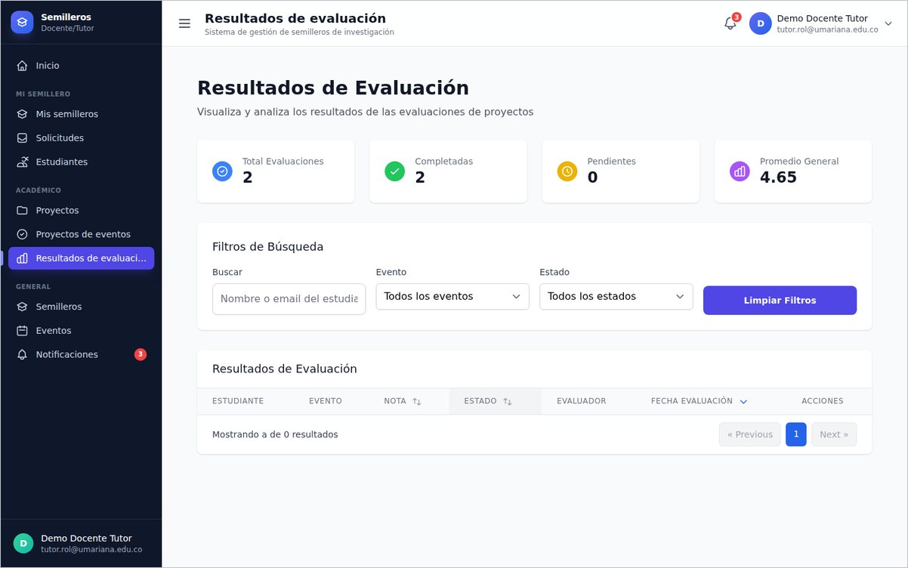
Figura 39. Resultados de evaluación consultados por el docente.

8. MANUAL DEL ESTUDIANTE
El estudiante es el usuario más frecuente del sistema. A través de él se une a un semillero, registra sus proyectos, se postula a los eventos, consulta sus calificaciones y descarga sus certificados. Su menú se agrupa en dos secciones: Mi trabajo y Participar.
Tabla 7
Opciones del menú del estudiante
Grupo | Opciones
Inicio | Panel personal con el estado de sus semilleros, proyectos, solicitudes y certificados.
Mi trabajo | Mis proyectos, Mis inscripciones, Mis notas, Mis certificados.
Participar | Semilleros, Eventos, Notificaciones.

8.1. Unirse a un semillero
El primer paso para participar es pertenecer a un semillero. La opción Semilleros muestra todos los que están abiertos, con su línea temática y su tutor.
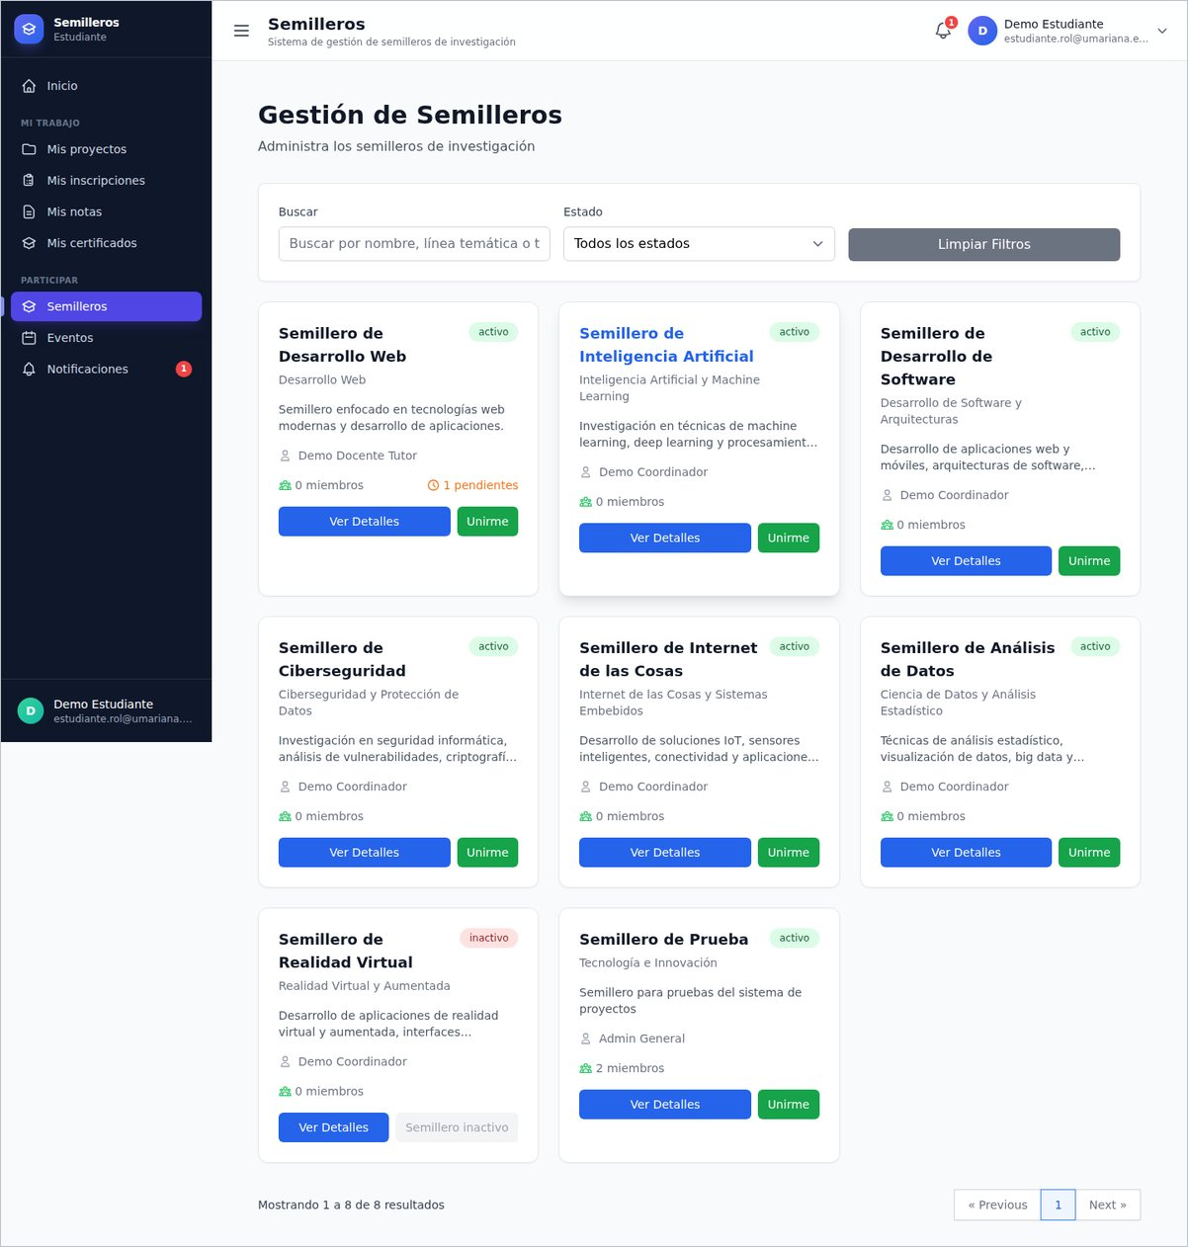
Figura 40. Semilleros disponibles para solicitar el ingreso.
1. En el menú lateral elija Semilleros.
2. Use el buscador para ubicar el semillero de su interés y pulse Ver Detalles para conocer sus objetivos.
3. Pulse el botón Unirme en el semillero elegido.
4. Si el semillero tiene clave de acceso, escríbala cuando el sistema la solicite.
5. Espere la autorización del tutor. Mientras tanto, la solicitud aparece como pendiente en su panel de inicio.
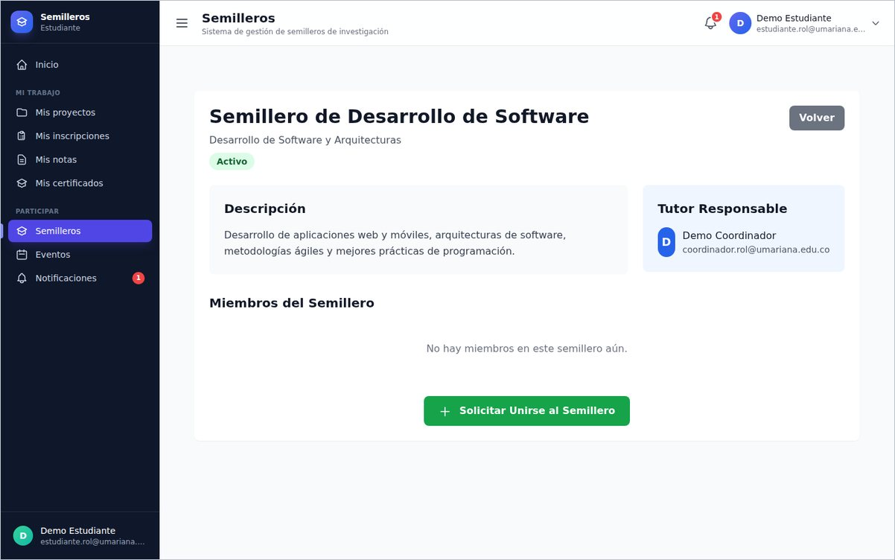
Figura 41. Detalle de un semillero visto por un estudiante.

8.2. Registrar un proyecto
Una vez aprobado su ingreso al semillero, el estudiante puede registrar sus proyectos de investigación.
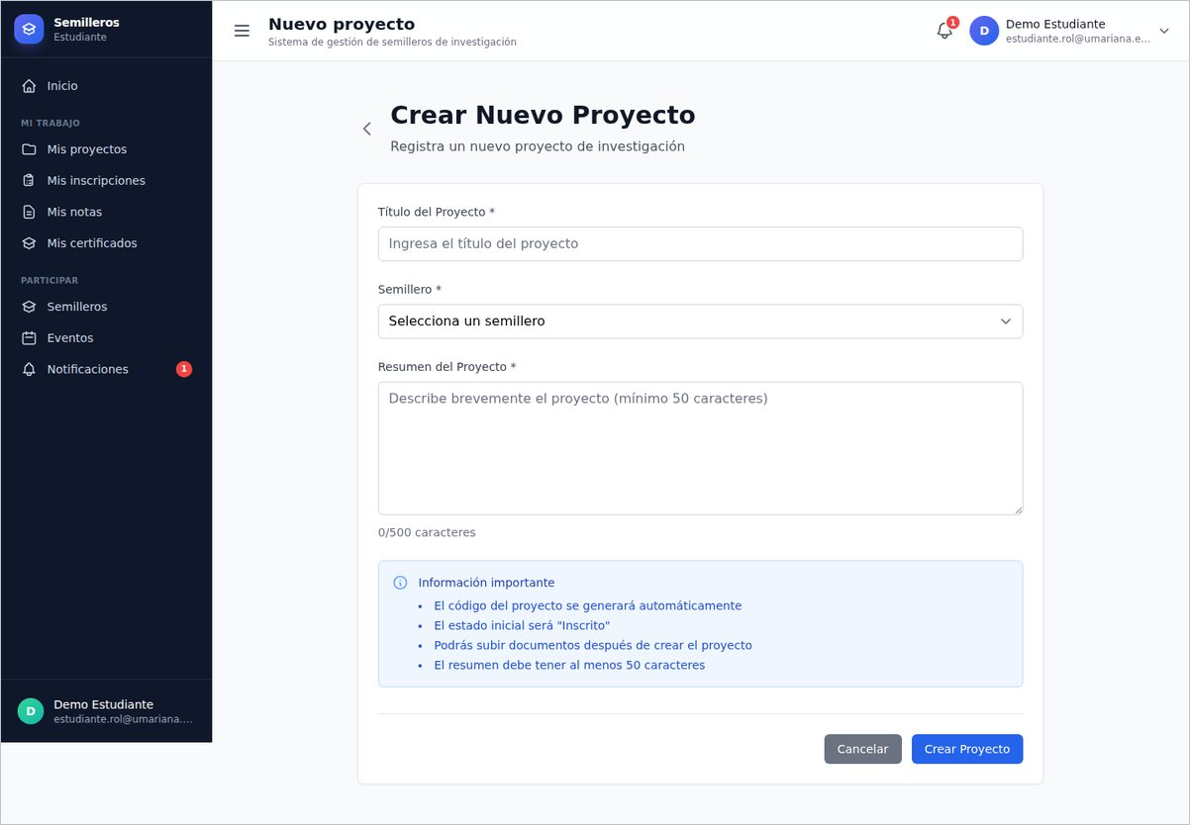
Figura 42. Formulario de registro de un nuevo proyecto.
1. En el menú lateral elija Mis proyectos y pulse Nuevo Proyecto.
2. Escriba el título del proyecto y su resumen.
3. Seleccione el semillero al que pertenece el trabajo.
4. Adjunte el documento del proyecto, si ya cuenta con él.
5. Guarde el formulario. El sistema asigna automáticamente un código consecutivo (por ejemplo, PROY-005).
Nota. Si el sistema muestra el mensaje «Primero debes pertenecer a un semillero», significa que su solicitud de ingreso todavía no ha sido aprobada por el tutor.

8.3. Consultar y actualizar mis proyectos
La opción Mis proyectos reúne los trabajos registrados por el estudiante, con su estado y el número de versiones cargadas.
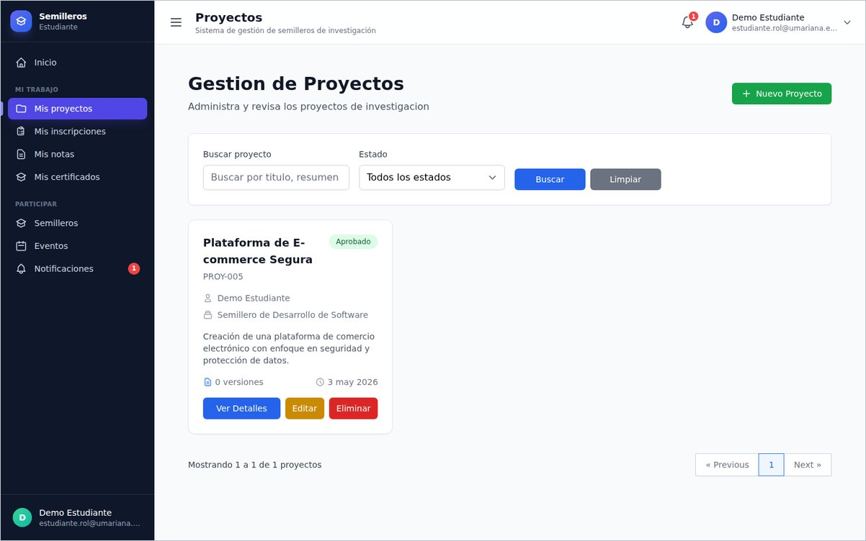
Figura 43. Listado de proyectos del estudiante.
Al pulsar Ver Detalles se abre la ficha completa del proyecto, donde se cargan las nuevas versiones del documento.
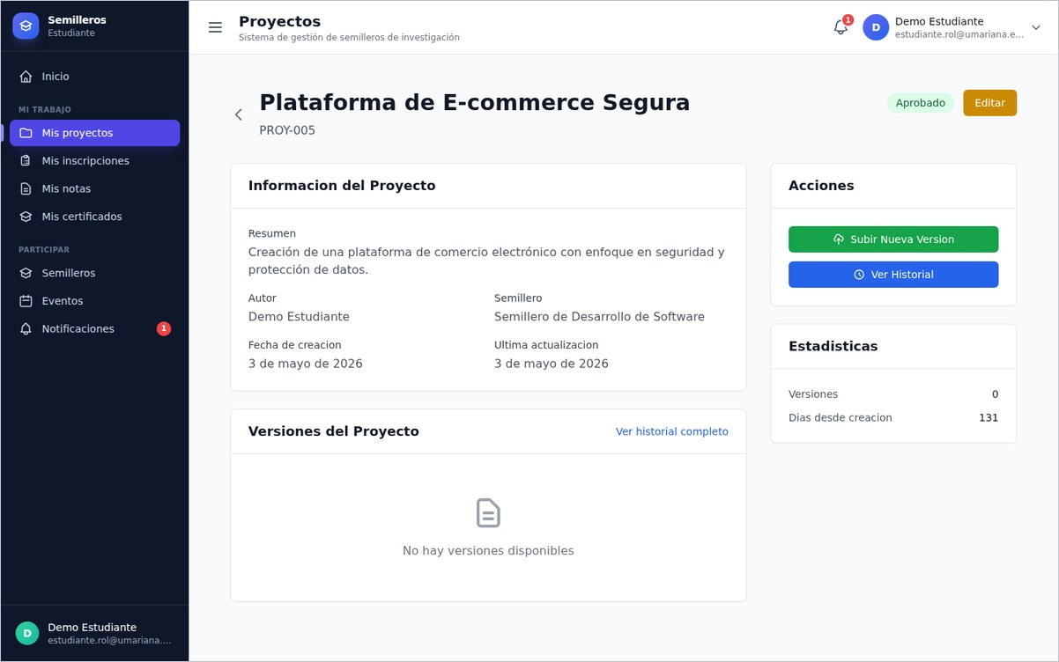
Figura 44. Detalle de un proyecto con sus versiones y acciones.
1. Abra el proyecto con el botón Ver Detalles.
2. Pulse Subir Nueva Version y seleccione el archivo actualizado.
3. Añada un comentario que describa los cambios, si el formulario lo solicita, y confirme la carga.
4. Consulte Ver Historial para revisar o descargar las versiones anteriores.
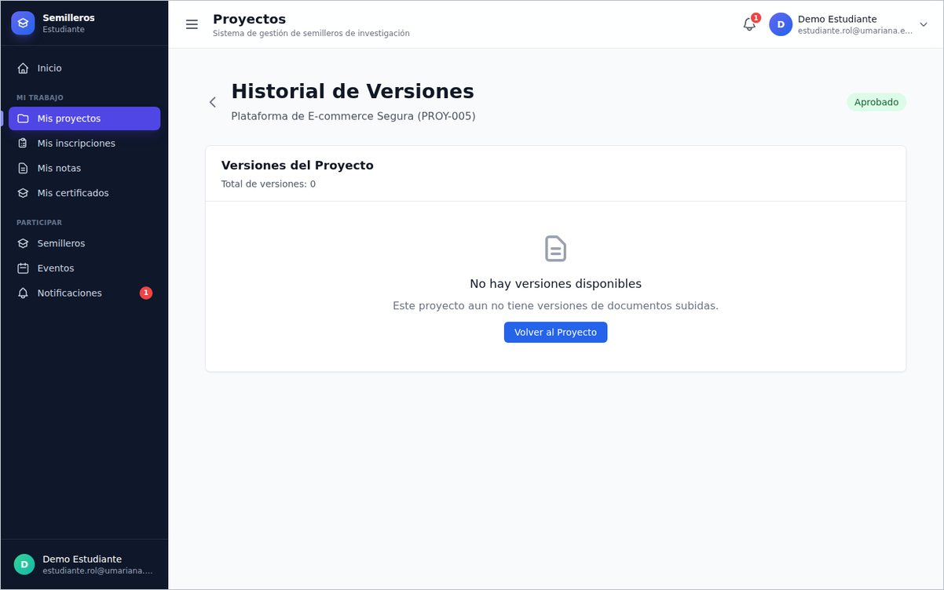
Figura 45. Historial de versiones de un proyecto.
Nota. El sistema conserva todas las versiones. No es necesario cambiar el nombre del archivo ni guardar copias paralelas: la versión más reciente siempre es la que aparece primero.

8.4. Inscribirse a un evento y postular un trabajo
La opción Eventos muestra la cartelera de convocatorias vigentes con su fecha, su lugar y su cupo.
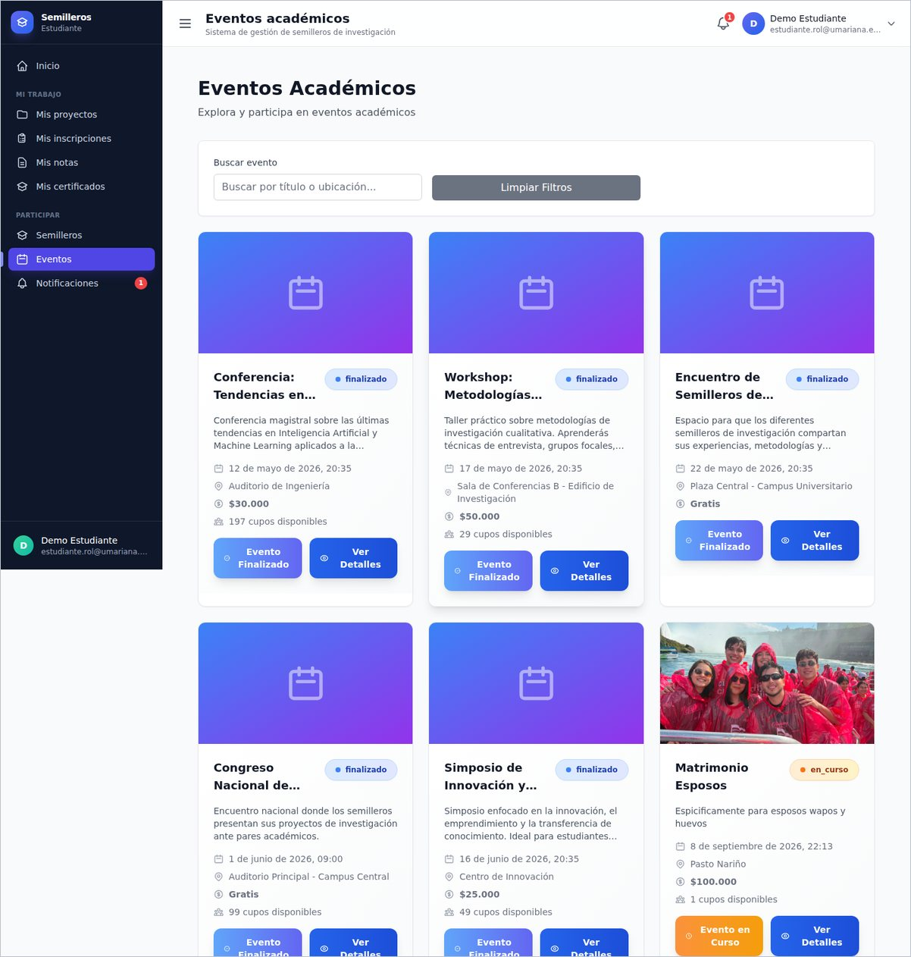
Figura 46. Cartelera de eventos disponibles.
1. En el menú lateral elija Eventos y pulse Ver Detalles en el evento de su interés.
2. Revise la descripción, las fechas, el lugar y el cupo disponible.
3. Pulse el botón de inscripción. Cuando ya está inscrito, el botón cambia a Cancelar Inscripción.
4. Si el evento recibe ponencias o pósteres, complete la propuesta con el título del trabajo, su descripción, los participantes y el archivo correspondiente.
5. Envíe la propuesta y espere la respuesta del coordinador.
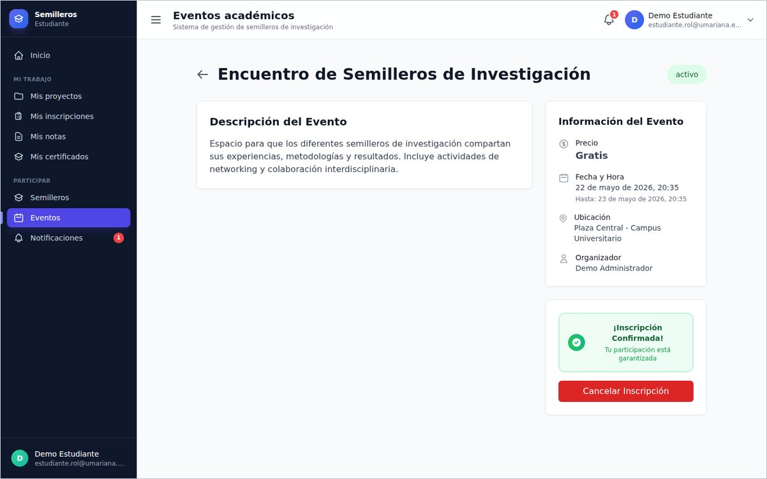
Figura 47. Detalle de un evento con la opción de inscripción.

8.5. Consultar mis inscripciones
La opción Mis inscripciones reúne todas las postulaciones realizadas, con su estado y su código de inscripción.
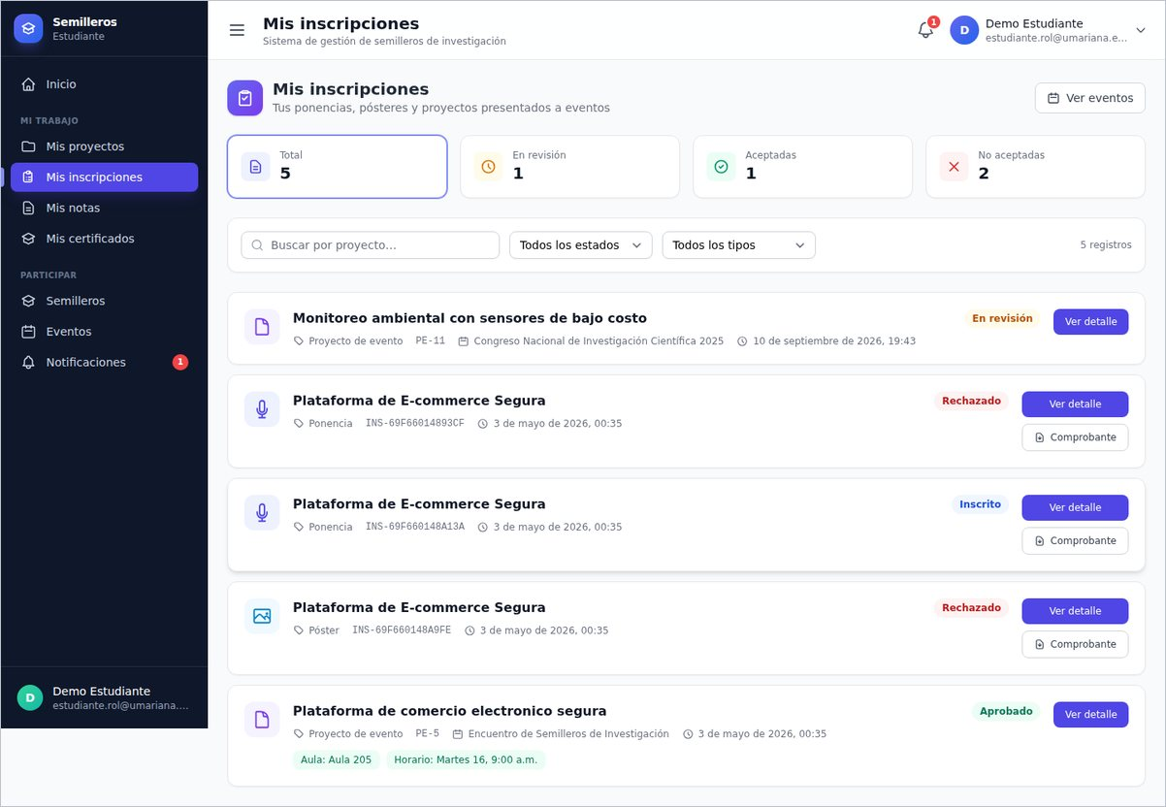
Figura 48. Inscripciones del estudiante con su estado.
Tabla 8
Estados de una inscripción o propuesta
Estado | Significado
Pendiente | La propuesta fue enviada y espera la revisión del coordinador.
En revisión | El coordinador está analizando el trabajo.
Aceptado / Aprobado | El trabajo fue admitido; se le asignan aula, horario y evaluador.
Rechazado | El trabajo no fue admitido; el motivo se indica en las observaciones.
Inscrito | La persona está registrada como asistente al evento.

El botón Comprobante descarga el soporte de la inscripción, y Ver detalle muestra las observaciones registradas por el coordinador.

8.6. Consultar mis notas
La opción Mis notas presenta las calificaciones recibidas, con el promedio general y la mejor nota obtenida.
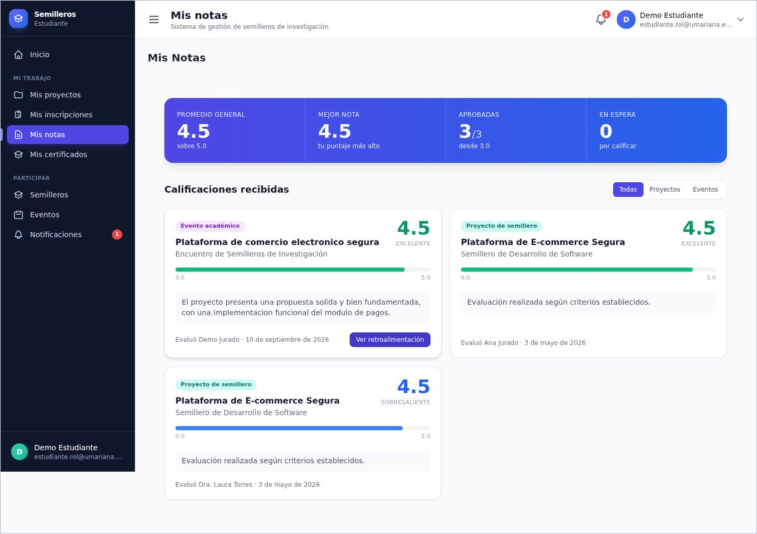
Figura 49. Calificaciones recibidas por el estudiante.
El botón Ver retroalimentación abre el detalle completo de la evaluación: el análisis general del jurado, las fortalezas identificadas, las áreas de mejora y las recomendaciones.
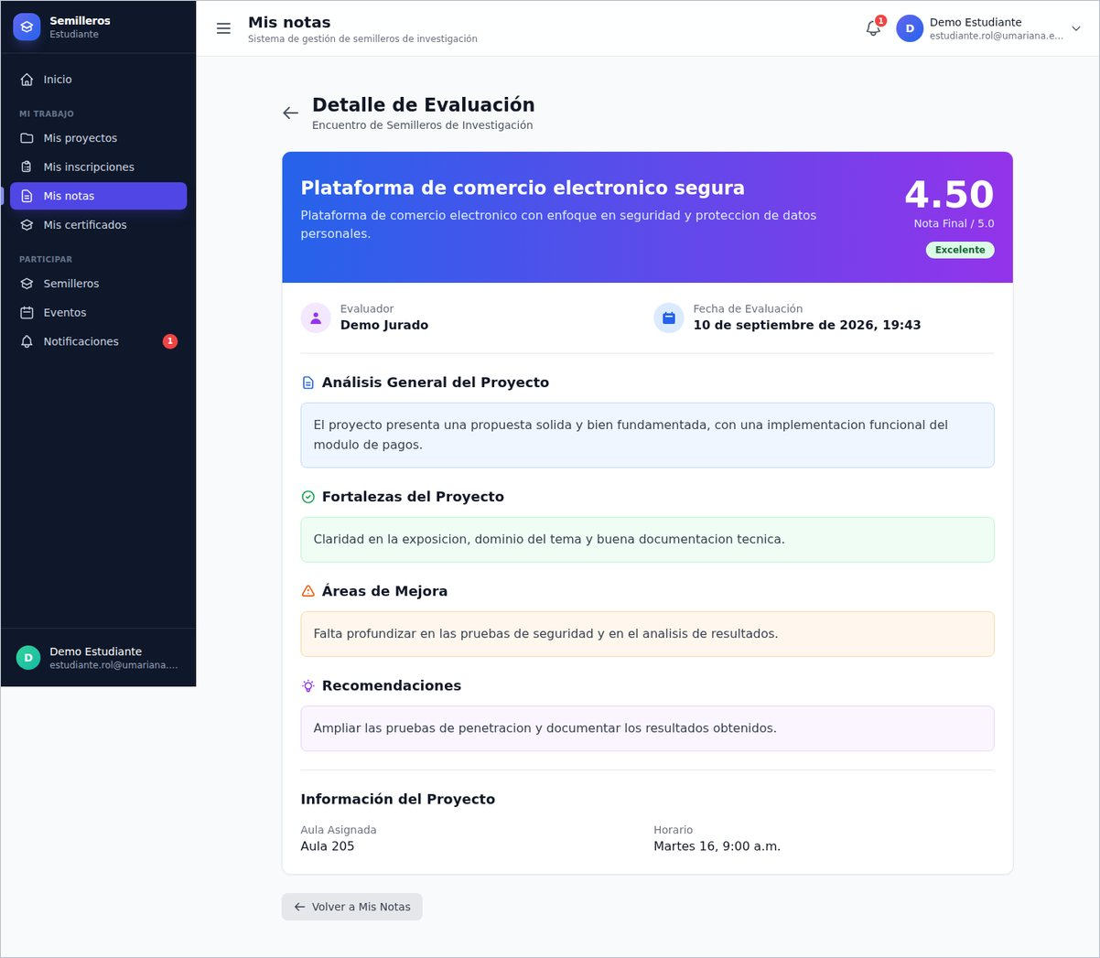
Figura 50. Detalle de la evaluación con la retroalimentación del jurado.

8.7. Descargar mis certificados
La opción Mis certificados reúne los certificados emitidos a nombre del estudiante, con su código de verificación y su fecha de emisión.
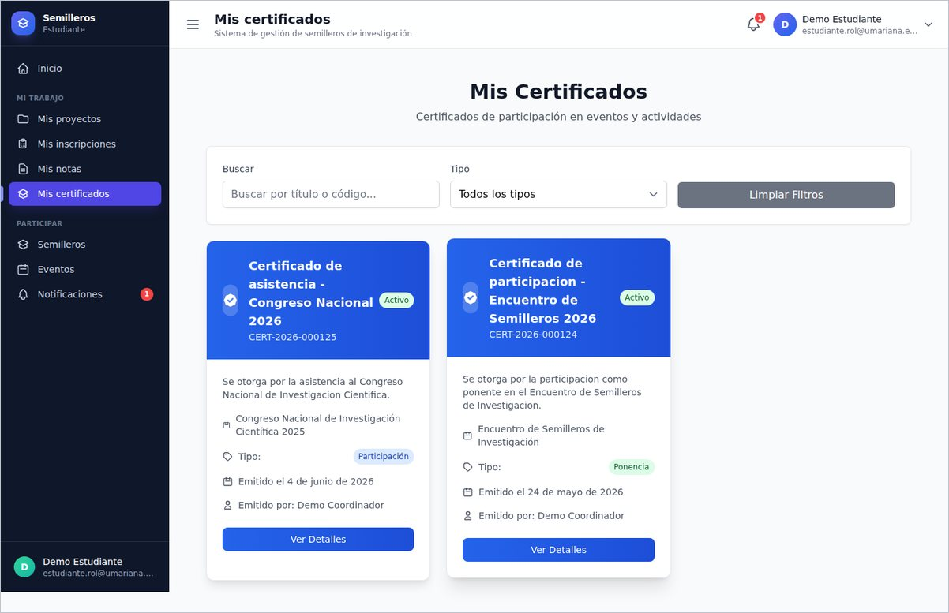
Figura 51. Certificados del estudiante.
- Utilice el buscador o el filtro por tipo para ubicar un certificado específico.
- Descargue el archivo en PDF desde la acción correspondiente.
- Conserve el código del certificado: es el dato que permite verificar su autenticidad.

9. MANUAL DEL JURADO
El jurado tiene un menú deliberadamente breve, centrado en su única tarea: calificar los trabajos que le fueron asignados y consultar las rúbricas con las que lo hace.
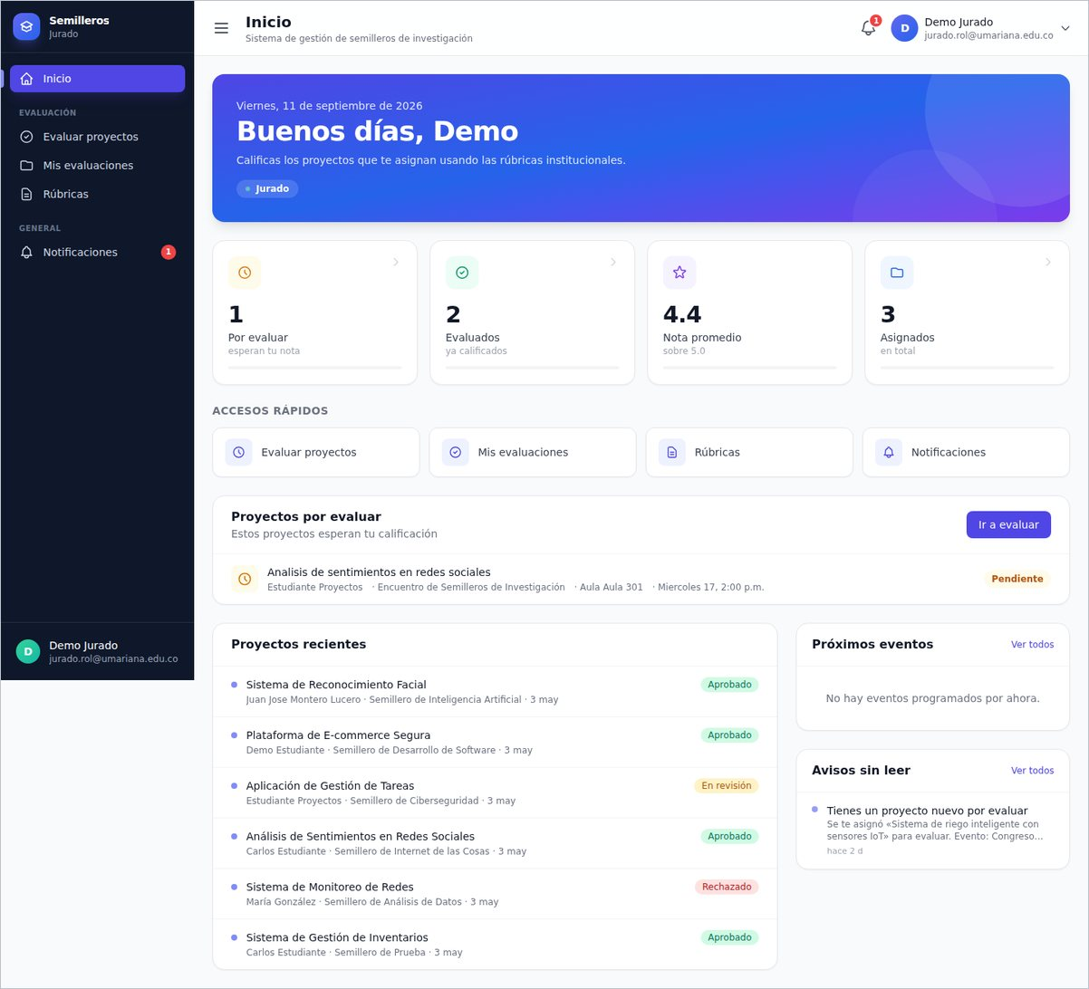
Figura 52. Panel de inicio del jurado.

9.1. Consultar los proyectos asignados
La opción Evaluar proyectos es la bandeja de trabajo del jurado. Muestra tres indicadores —pendientes, ya evaluados y total asignado— y el listado de los trabajos que faltan por calificar.
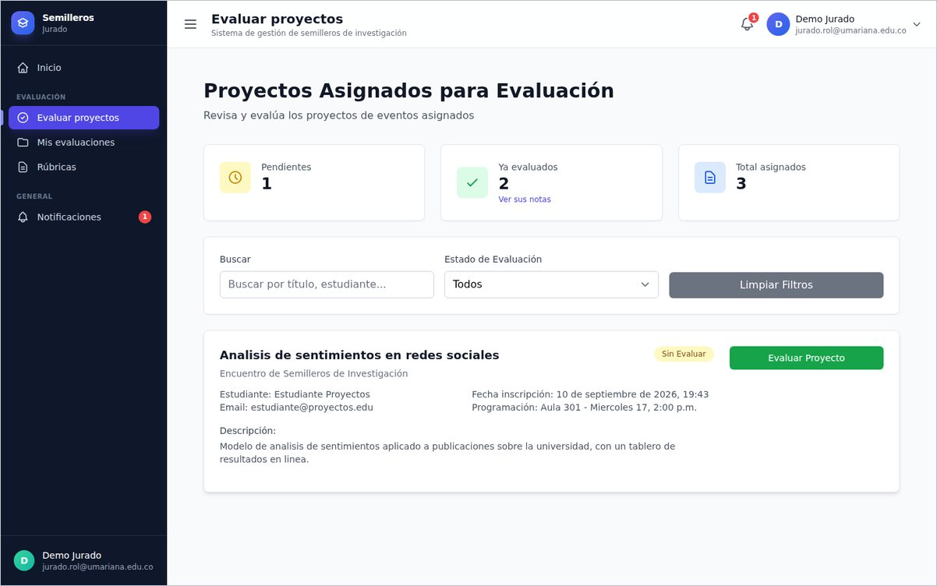
Figura 53. Proyectos asignados pendientes de evaluación.
Nota. Si la bandeja aparece vacía, significa que el coordinador aún no ha asignado trabajos a este jurado, o que ya fueron calificados todos. Los trabajos calificados se consultan en Mis evaluaciones.

9.2. Evaluar un proyecto
El botón Evaluar Proyecto abre el formulario de calificación. En su parte superior se presenta la información del trabajo —evento, estudiante, programación y archivo adjunto— y debajo los campos de la evaluación.
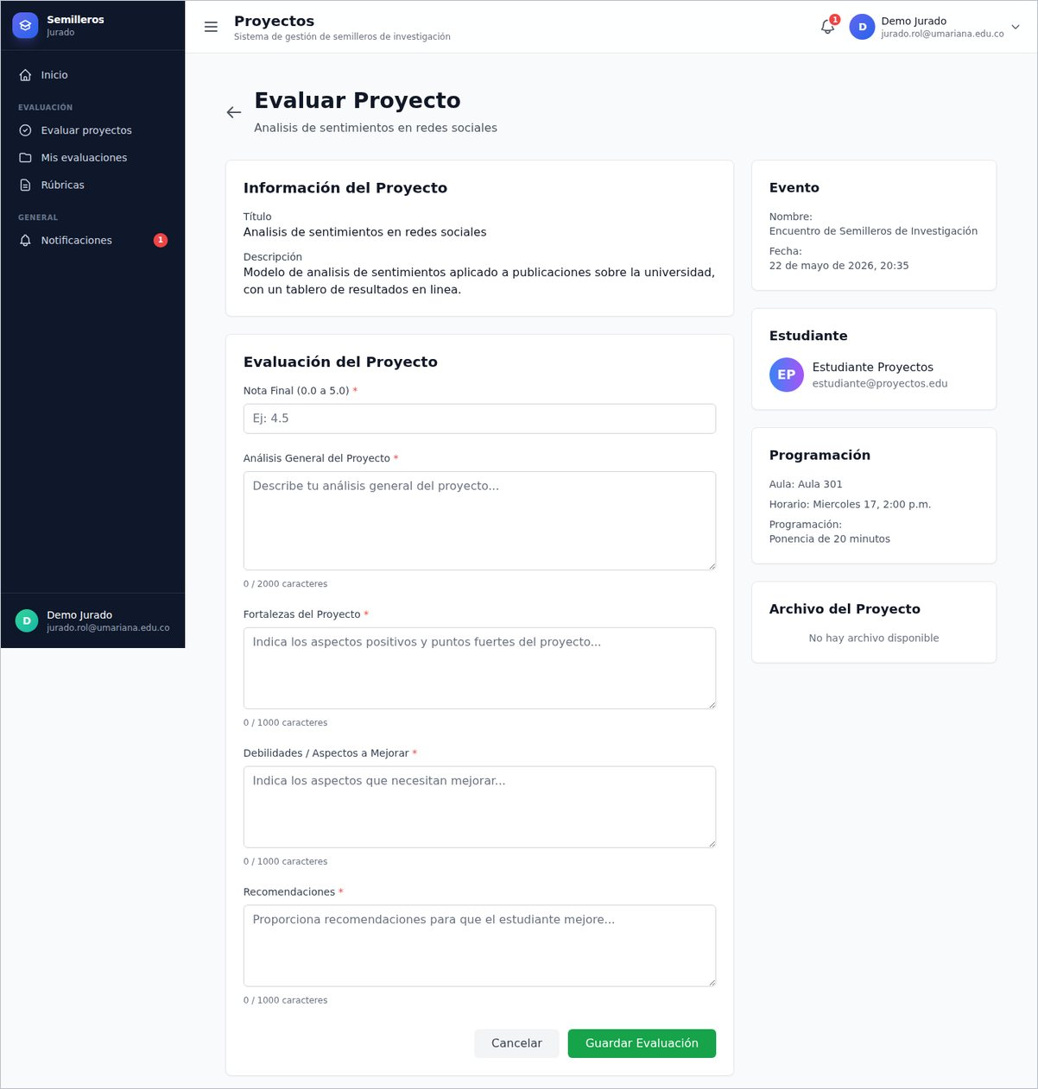
Figura 54. Formulario de evaluación de un proyecto.
1. Revise la información del proyecto y descargue el Archivo del Proyecto para analizarlo.
2. Escriba la Nota Final en la escala de 0.0 a 5.0 (por ejemplo, 4.5).
3. Complete el Análisis General del Proyecto con una valoración global del trabajo.
4. Registre las Fortalezas del Proyecto que identificó.
5. Indique las Debilidades / Aspectos a Mejorar.
6. Escriba las Recomendaciones dirigidas al estudiante.
7. Pulse Guardar Evaluación. La nota y la retroalimentación quedan disponibles de inmediato para el estudiante y para el coordinador.
Nota. Los cinco campos son obligatorios. La retroalimentación escrita es tan importante como la nota: es la información que el estudiante utilizará para mejorar su trabajo.

9.3. Consultar mis evaluaciones
La opción Mis evaluaciones reúne los trabajos ya calificados, con la rúbrica aplicada, la nota final y la fecha de la evaluación.
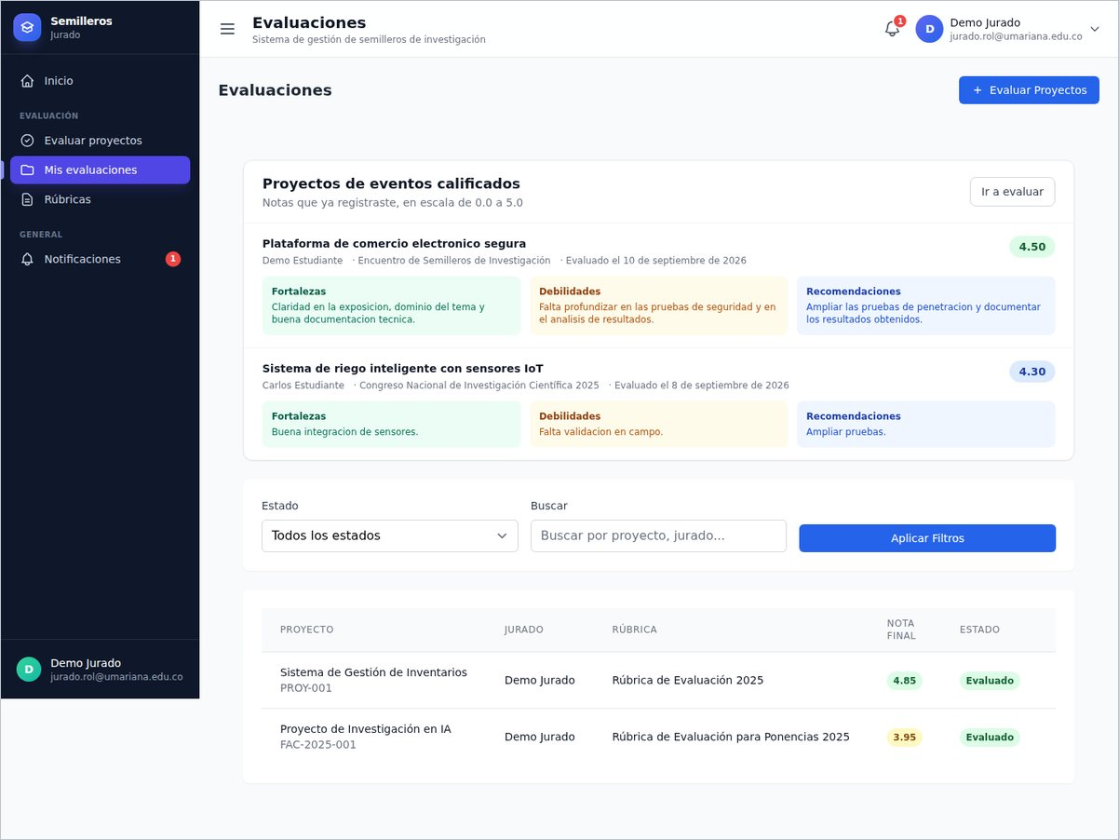
Figura 55. Evaluaciones realizadas por el jurado.

9.4. Consultar las rúbricas
La opción Rúbricas presenta los instrumentos de evaluación configurados en el sistema.
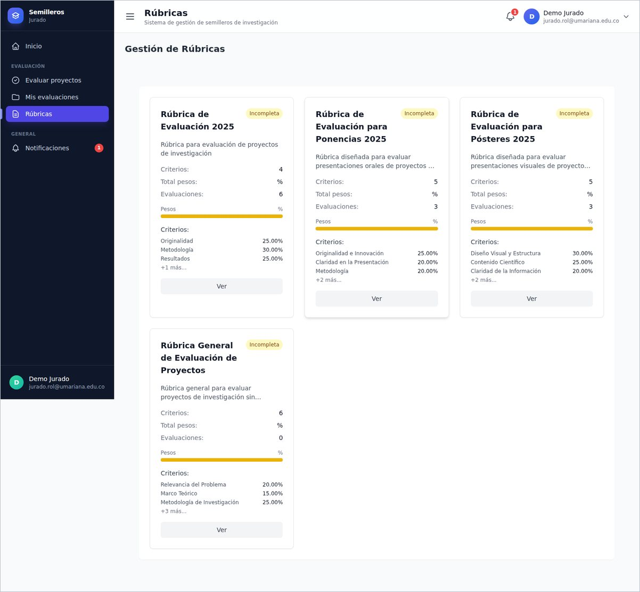
Figura 56. Rúbricas disponibles en el sistema.
Al abrir una rúbrica se observan sus criterios, el peso de cada uno y el puntaje máximo, además de las evaluaciones que ya se han realizado con ella. Es recomendable revisarla antes de calificar, para aplicar los mismos criterios a todos los trabajos.
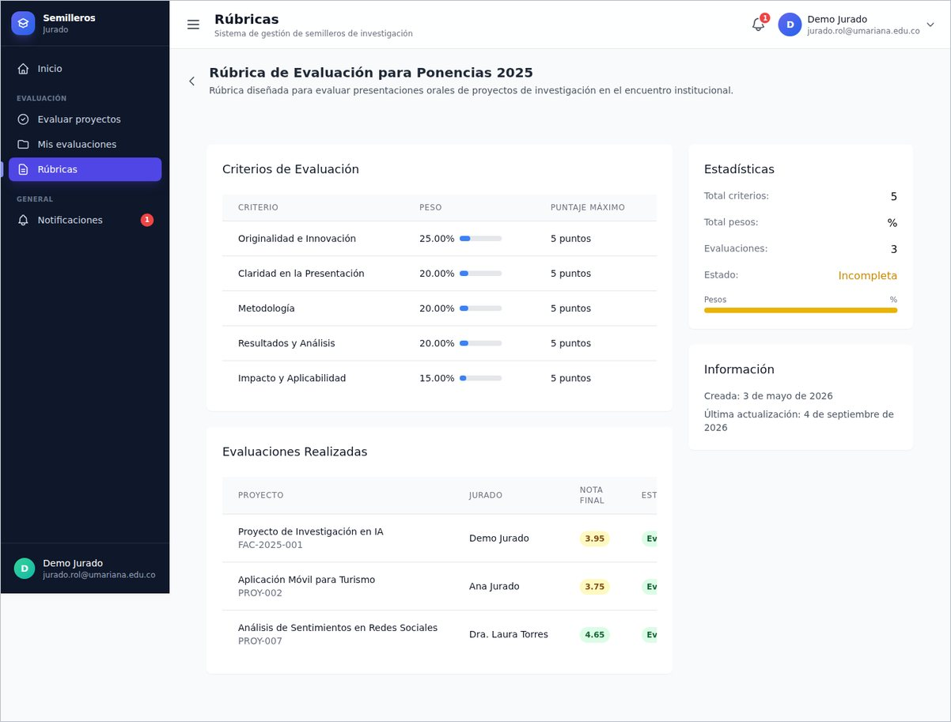
Figura 57. Criterios y pesos de una rúbrica de evaluación.

10. PREGUNTAS FRECUENTES Y SOLUCIÓN DE PROBLEMAS
A continuación se reúnen las situaciones más habituales que puede encontrar un usuario y la forma de resolverlas.
Tabla 9
Situaciones frecuentes y su solución
Situación | Qué hacer
No puedo iniciar sesión y el sistema indica que las credenciales son incorrectas. | Verifique que el correo esté bien escrito y que no haya quedado activada la tecla de mayúsculas. Si persiste, use la opción de recuperación de contraseña o solicite al administrador que la restablezca.
Mi cuenta aparece como inactiva. | Un administrador desactivó la cuenta. Solicite su reactivación desde el módulo de usuarios.
No me llega el correo de recuperación de contraseña. | Revise la carpeta de correo no deseado. Si no aparece, pida al administrador que restablezca la contraseña directamente.
No puedo crear un proyecto: el sistema pide pertenecer a un semillero. | Solicite el ingreso a un semillero desde la opción Semilleros y espere la aprobación del tutor.
Mi solicitud de ingreso lleva varios días pendiente. | La autorización depende del tutor del semillero. Puede contactarlo o informar al coordinador.
Envié una propuesta y no ha sido revisada. | Las propuestas se revisan desde la opción Propuestas pendientes del coordinador. Verifique el estado en Mis inscripciones.
No veo la nota de mi trabajo. | La nota aparece en Mis notas únicamente después de que el jurado guarda la evaluación.
No aparece ningún proyecto en mi bandeja de evaluación. | El coordinador todavía no ha asignado trabajos a ese jurado, o ya fueron calificados todos.
No encuentro mi certificado. | Los certificados los emite el coordinador al cierre del evento. Si el evento ya terminó y no aparece, informe al coordinador.
La pantalla se ve incompleta o con los estilos desordenados. | Actualice la página con la tecla F5. Si continúa, informe al responsable técnico: es posible que el servidor de estilos no esté activo.
Los listados aparecen vacíos. | Compruebe que no haya filtros aplicados y pulse Limpiar Filtros para restablecer la consulta.

11. GLOSARIO
Tabla 10
Glosario de términos utilizados en el sistema
Término | Definición
Semillero | Grupo de estudiantes que, bajo la orientación de un docente tutor, desarrolla actividades de investigación formativa.
Proyecto | Trabajo de investigación registrado en el sistema, con un código consecutivo y un historial de versiones.
Versión | Cada uno de los documentos cargados para un mismo proyecto. El sistema conserva todas y señala la más reciente.
Evento | Convocatoria académica —encuentro, congreso, simposio o taller— a la que se inscriben los participantes.
Inscripción | Registro de un usuario como participante de un evento.
Propuesta | Ponencia o póster que un estudiante postula a un evento y que debe ser revisada por el coordinador.
Rúbrica | Instrumento de evaluación compuesto por criterios con peso y puntaje máximo definidos.
Evaluación | Calificación de un trabajo, con su nota final y la retroalimentación escrita del jurado.
Certificado | Documento en PDF que acredita la participación de una persona en un evento o actividad.
Notificación | Aviso que el sistema muestra dentro de la aplicación y que también puede enviarse por correo electrónico.
Auditoría | Registro automático de las acciones realizadas en el sistema, con su autor, fecha y origen.
Rol | Perfil de acceso que determina qué opciones puede utilizar cada usuario.

ANEXO A. PUESTA EN MARCHA DEL SISTEMA
Este anexo está dirigido a la persona encargada de instalar y mantener la aplicación en el servidor. El usuario final no necesita realizar ninguno de estos pasos.

A.1. Requisitos del servidor
Tabla 11
Requisitos técnicos del servidor
Componente | Versión requerida
PHP | 8.2 o superior (hasta 8.4), con las extensiones pdo_mysql, mbstring, openssl, tokenizer, xml, curl, gd, zip, bcmath y fileinfo.
Composer | Versión 2.
Node.js | Versión 18 o superior, con npm.
Base de datos | MySQL 8 o MariaDB 10.4 o superior.
Navegador | Cualquier navegador actualizado para el acceso de los usuarios.

A.2. Instalación
1. Instale las dependencias del proyecto con composer install y npm install.
2. Copie el archivo .env.example como .env y genere la clave de la aplicación con php artisan key:generate.
3. Configure en el archivo .env los datos de conexión a la base de datos (nombre, usuario y contraseña).
4. Cree el esquema de la base de datos y ejecute php artisan migrate, o bien restaure uno de los respaldos disponibles en la carpeta backups.
5. Enlace el almacenamiento público con php artisan storage:link para que las imágenes y los certificados sean accesibles.
6. Verifique la instalación con php artisan db:check y php artisan sistema:estado.

A.3. Ejecución
La aplicación necesita dos procesos en paralelo: el servidor de la aplicación y el compilador de estilos e interfaz.
- En Windows, ejecute el archivo iniciar.ps1; en macOS o Linux, el archivo iniciar.sh. Ambos inician los dos procesos automáticamente.
- De forma manual, ejecute php artisan serve en una terminal y npm run dev en otra.
- Para un despliegue en producción, compile los recursos con npm run build en lugar de mantener activo el servidor de desarrollo.
- La aplicación queda disponible en la dirección http://127.0.0.1:8000.

A.4. Tareas de mantenimiento
Tabla 12
Comandos de administración del sistema
Comando | Función
php artisan db:check | Comprueba la conexión con la base de datos y muestra estadísticas.
php artisan sistema:estado | Presenta un resumen del estado general del sistema.
php artisan user:assign-role correo rol | Asigna un rol a un usuario desde la terminal.
php artisan optimize:clear | Limpia la memoria caché tras un cambio de configuración.
php artisan test | Ejecuta la batería de pruebas automatizadas del sistema.

A.5. Respaldos
Los respaldos se depositan en la carpeta backups del proyecto e incluyen el volcado de la base de datos y una copia del código fuente. En Windows, el archivo scripts/backup-semilleros.ps1 genera el respaldo y register-backup-task.ps1 lo programa como tarea automática del sistema operativo. Se recomienda verificar periódicamente que los respaldos se estén generando y conservar una copia fuera del servidor.

A.6. Problemas técnicos frecuentes
Tabla 13
Problemas técnicos y su solución
Síntoma | Solución
No conecta con la base de datos. | Ejecute php artisan db:check y verifique que el servidor MySQL o MariaDB esté iniciado y que las credenciales del archivo .env sean correctas.
El sistema informa que las tablas no existen. | Ejecute php artisan migrate para crear el esquema.
El puerto 8000 está ocupado. | Inicie el servidor en otro puerto con php artisan serve --port=8001.
La interfaz se muestra sin estilos. | Verifique que npm run dev esté en ejecución o compile los recursos con npm run build.
El sistema se comporta de forma inesperada tras un cambio de configuración. | Ejecute php artisan optimize:clear para limpiar la caché.

